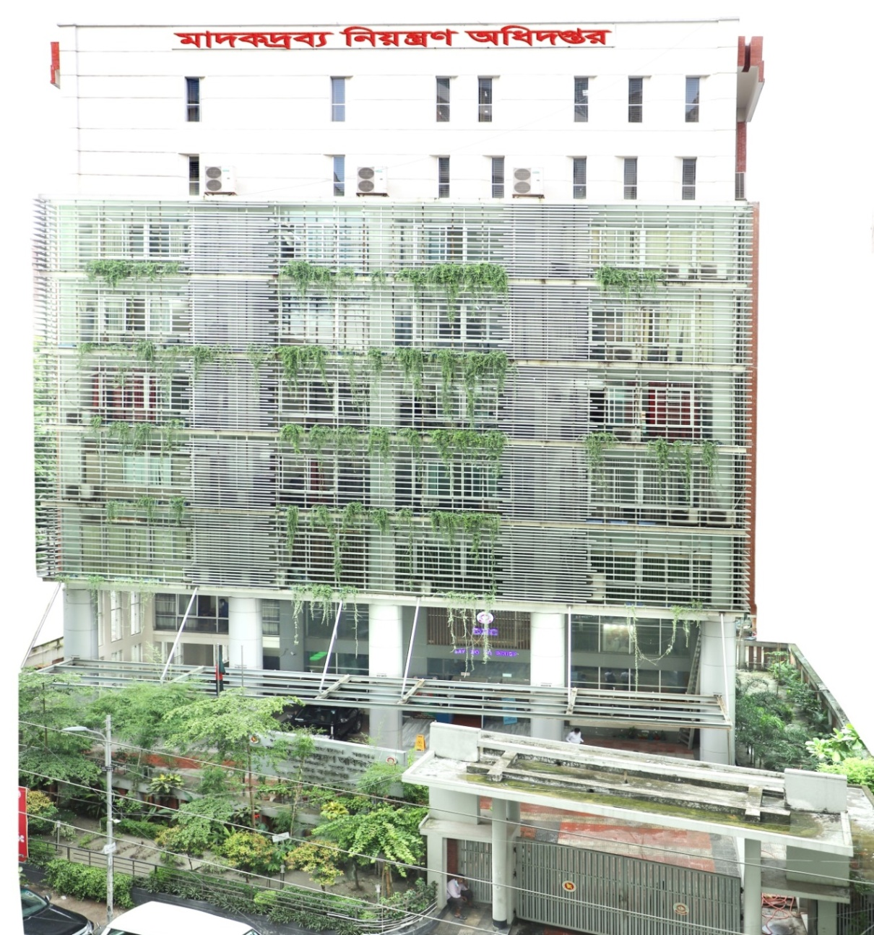

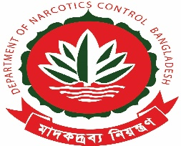
মাদকদ্রব্য নিয়ন্ত্রণ অধিদপ্তর
সুরক্ষা সেবা বিভাগ, স্বরাষ্ট্র মন্ত্রণালয়
“উন্নত দেশের সোপান ধরি
মাদকাসক্তিমুক্ত দেশ গড়ি”

মাদকদ্রব্য নিয়ন্ত্রণ অধিদপ্তর
১. পটভূমি : সংবিধানে মাদকদ্রব্য নিয়ন্ত্রণে সুস্পষ্ট নির্দেশনা রয়েছে। সংবিধানের ১৮(১) অনুচ্ছেদ হচ্ছে- “জনগণের পুষ্টির স্তর-উন্নয়ন ও জনস্বাস্থ্যের উন্নতি সাধনকে রাষ্ট্র অন্যতম প্রাথমিক কর্তব্য বলিয়া গণ্য করিবেন এবং বিশেষতঃ আরোগ্যের প্রয়োজন কিংবা আইনের দ্বারা নির্দিষ্ট অন্যবিধ প্রয়োজন ব্যতীত মদ্য ও অন্যান্য মাদক পানীয় এবং স্বাস্থ্যহানিকর ভেষজের ব্যবহার নিষিদ্ধকরণের জন্য রাষ্ট্র কার্যকর ব্যবস্থা গ্রহণ করিবেন”। জাতিসংঘের কনভেনশনের আলোকে ১৯৯০ সালে মাদকদ্রব্য নিয়ন্ত্রণ আইন প্রণয়ন এবং অধিদপ্তর প্রতিষ্ঠা করা হয়। অধিদপ্তর প্রথমে রাষ্ট্রপতি সচিবালয়ের অধীনে এবং ০৯ সেপ্টেম্বর ১৯৯১ তারিখে স্বরাষ্ট্র মন্ত্রণালয়ের অধীনে ন্যস্থ করা হয়।
উন্নত দেশ বিনির্মাণে মাদকমুক্ত সমাজ প্রতিষ্ঠা একটি অন্যতম নির্ণায়ক। অবৈধ মাদকের ছোবল থেকে দেশ ও জাতিকে রক্ষা করার লক্ষ্যে মাদক অপরাধীদের বিরুদ্ধে মাদকদ্রব্য নিয়ন্ত্রণ অধিদপ্তর নিরলস কাজ করে যাচ্ছে এবং মাদক নিয়ন্ত্রণে এদেশে নোডাল এজেন্সির ভূমিকা পালন করছে।
২. ক্রমবিকাশ
১৮৫৭: আফিম ব্যবসাকে সরকারি নিয়ন্ত্রণাধীনে এনে প্রথম আফিম আইন প্রবর্তন;
১৮৭৮: আফিম আইন সংশোধন করে আফিম ডিপার্টমেন্ট প্রতিষ্ঠা;
১৯০৯: বেঙ্গল এক্সাইজ অ্যাক্ট প্রণয়ন ও বেঙ্গল এক্সাইজ ডিপার্টমেন্ট প্রতিষ্ঠা;
১৯৩০: The Dangerous Drug Act 1930 প্রণয়ন;
১৯৩২: The Opium Smoking Act 1932 প্রণয়ন;
১৯৩৯: The Dangerous Drug Rules 1939 প্রণয়ন;
ষাটের দশকে বেঙ্গল এক্সাইজ ডিপার্টমেন্টকে এক্সাইজ অ্যান্ড ট্যাক্সেশন ডিপার্টমেন্ট হিসেবে নামকরণ করে অর্থ মন্ত্রণালয়ের অধীনে ন্যস্তকরণ;
১৯৭৬: এক্সাইজ অ্যান্ড ট্যাক্সেশন ডিপার্টমেন্টকে পুনর্বিন্যাসকরণের মাধ্যমে নারকটিকস অ্যান্ড লিকার পরিদপ্তর নামে জাতীয় রাজস্ব বোর্ডের অধীনে ন্যস্তকরণ;
১৯৮৯: বাংলাদেশে মাদকদ্রব্যের অপব্যবহার ও অবৈধ পাচার রোধ, মাদকের ক্ষতিকর প্রতিক্রিয়া সম্পর্কে জনসচেতনতার বিকাশ এবং মাদকাসক্তদের চিকিৎসা ও পুনর্বাসনকল্পে মাদকদ্রব্য নিয়ন্ত্রণ অধ্যাদেশ, ১৯৮৯ জারি;
১৯৯০: ২ জানুয়ারি মাদকদ্রব্য নিয়ন্ত্রণ আইন, ১৯৯০ প্রণয়ন এবং নারকটিকস অ্যান্ড লিকার পরিদপ্তরের স্থলে একই বছর তৎকালীন রাষ্ট্রপতির সচিবালয়ের অধীনে মাদকদ্রব্য নিয়ন্ত্রণ অধিদপ্তর প্রতিষ্ঠা;
১৯৯১: ৯ সেপ্টেম্বর অধিদপ্তরকে স্বরাষ্ট্র মন্ত্রণালয়ের অধীনে ন্যস্তকরণ;
২০১৭: স্বরাষ্ট্র মন্ত্রণালয়ের সুরক্ষা সেবা বিভাগে অধিদপ্তরকে অন্তর্ভুক্তকরণ;
২০১৮: আইনে মাদক ব্যবসায়ীর পৃষ্ঠপোষকদের শাস্তির বিধানসহ ইয়াবা ব্যবসায়ীদের সর্বোচ্চ সাজা মৃত্যুদণ্ডের বিধান রেখে মাদকদ্রব্য নিয়ন্ত্রণ আইন, ২০১৮ প্রণয়ন ও ২৭ ডিসেম্বর ২০১৮ তারিখ হতে কার্যকর;
২০১৯: মাদকদ্রব্য নিয়ন্ত্রণ অধিদপ্তরে কর্মরত ১০ম গ্রেড ও তদনিম্ন পর্যায়ের কর্মকর্তা-কর্মচারীদের রেশন সামগ্রী প্রদানের লক্ষ্যে ‘মাদকদ্রব্য নিয়ন্ত্রণ অধিদপ্তরে কর্মরত ১০ম গ্রেড ও তদনিম্ন পর্যায়ের কর্মকর্তা-কর্মচারীদের রেশন নীতিমালা, ২০১৯’ প্রণয়ন;
২০১৯: বেসরকারি মাদকাসক্তি নিরাময় কেন্দ্রগুলোর সক্ষমতা বৃদ্ধির জন্য ‘বেসরকারি মাদকাসক্তি নিরাময় ও পুনর্বাসন কেন্দ্রগুলোর জন্য সরকারি অনুদান সংক্রান্ত নীতিমালা, ২০১৯’ প্রণয়ন;
২০২০: মাদক অপরাধের মামলাসমূহ দ্রুত নিষ্পত্তি এবং পূর্বের আইনে সৃষ্ট জটিলতা নিরসনকল্পে মাদকদ্রব্য অপরাধসমূহ ট্রাইব্যুনালের পরিবর্তে অপরাধের গুরুত্ব অনুযায়ী ‌‘এখতিয়ারসম্পন্ন আদালত’ কর্তৃক বিচার্য হবার বিধান রেখে মাদকদ্রব্য নিয়ন্ত্রণ আইন, ২০১৮ সংশোধন করে ‘মাদকদ্রব্য নিয়ন্ত্রণ (সংশোধন) আইন, ২০২০’ প্রণয়ন;
২০২১: (ক) সিপাই হতে অতিরিক্ত পরিচালক পর্যন্ত সবার জন্য ইউনিফর্মের বিধান রেখে ‘মাদকদ্রব্য নিয়ন্ত্রণ অধিদপ্তর (কর্মচারীদের পোশাক ও সামগ্রীর প্রাধিকার) বিধিমালা-২০২১’ ২৩ মে ২০২১ তারিখ এবং (খ) ‘বেসরকারি মাদকাসক্তি নিরাময় ও পুনর্বাসন কেন্দ্রগুলোর জন্য সরকারি অনুদান সংক্রান্ত নীতিমালা, ২০১৯ সংশোধনপূর্বক ‌‘বেসরকারি মাদকাসক্তি পরামর্শ কেন্দ্র, মাদকাসক্তি নিরাময় কেন্দ্র ও মাদকাসক্ত পুনর্বাসন কেন্দ্র প্রতিষ্ঠা ও পরিচালনা বিধিমালা, ২০২১’ ২৩ নভেম্বর ২০২১ তারিখে বাংলাদেশ গেজেটে প্রকাশ করা হয়েছে।
২০২২: (ক) ‘মাদকদ্রব্য নিয়ন্ত্রণ (অ্যালকোহল) বিধিমালা, ২০২১’ ০৫ ফেব্রুয়ারি ২০২২ তারিখ (খ) ‘মাদকদ্রব্য নিয়ন্ত্রণ অধিদপ্তরের বাজেয়াপ্তযোগ্য বস্তু আটক, ব্যবস্থাপনা ও নিষ্পত্তিকরণ বিধিমালা, ২০২২’ ০৬ জুলাই ২০২২ তারিখ এবং (গ) ‘মাদকদ্রব্য নিয়ন্ত্রণ অধিদপ্তর (কর্মচারী) নিয়োগ বিধিমালা, ২০২২’ ১১ আগস্ট ২০২২ তারিখে বাংলাদেশ গেজেটে প্রকাশ করা হয়েছে।
২০২4: ‘মাদকদ্রব্য নিয়ন্ত্রণ অধিদপ্তর (কর্মচারীদের পোশাক ও সামগ্রীর প্রাধিকার) বিধিমালা-২০২১’ সংশোধন করে ‘মাদকদ্রব্য নিয়ন্ত্রণ অধিদপ্তরের কর্মচারী (পোশাক ও সামগ্রী প্রাধিকার) বিধিমালা, ২০২৪’ ০৪ জুন ২০২৪ তারিখে বাংলাদেশ গেজেটে প্রকাশ করা হয়েছে।

৩. রূপকল্প (Vision): মাদকাসক্তিমুক্ত বাংলাদেশ গড়া।
৪. অভিলক্ষ্য (Mission): দেশে মাদকদ্রব্যের অপব্যবহার ও অবৈধ পাচার রোধে এনফোর্সমেন্ট ও আইনি কার্যক্রম জোরদার, মাদকবিরোধী গণসচেতনতা সৃষ্টি এবং মাদকাসক্তদের চিকিৎসা ও পুনর্বাসন নিশ্চিতকরণের মাধ্যমে পর্যায়ক্রমে দেশে মাদকের অপব্যবহার কমিয়ে আনা।
৫. মাদকদ্রব্য নিয়ন্ত্রণ অধিদপ্তরের কার্যাবলি (Functions)
- মাদক পাচার প্রতিরোধে অভিযান পরিচালনা ও নিয়মিত মামলা রুজুকরণ;
- ত্রৈমাসিক ভিত্তিতে মাদক ব্যবসায়ীদের তালিকা হালনাগাদকরণ;
- বিভাগীয় পর্যায়ে মাদকাসক্তি নিরাময় কেন্দ্র স্থাপন;
- ইউনিভার্সেল ট্রিটমেন্ট কারিকুলাম অনুযায়ী চিকিৎসক, বিশেষজ্ঞ, কাউন্সিলর ও মনোবিজ্ঞানীদের প্রশিক্ষণ প্রদান;
- বুলেটিন, স্যুভেনির ও বার্ষিক ড্রাগ রিপোর্ট নিয়মিত প্রকাশকরণ;
- মাদকবিরোধী প্রচারণা, লিফলেট ও পোস্টার বিতরণ;
- মাদকবিরোধী টিভিসি, টকশো, থিম সং, শর্ট ফিল্ম ইত্যাদি তৈরি ও প্রদর্শন;
- ইলেকট্রনিক ও প্রিন্ট মিডিয়ায় মাদকবিরোধী আলোচনা ও প্রচার ;
- শিক্ষা কারিকুলামে মাদক সংক্রান্ত বিষয় অন্তর্ভুক্তকরণ;
- মাধ্যমিক, উচ্চ মাধ্যমিক ও তদূর্ধ্ব পর্যায়ের শিক্ষা প্রতিষ্ঠানে মাদকবিরোধী সচেতনতামূলক কার্যক্রম বাস্তবায়ন;
- কারাগারসমূহে মাদকবিরোধী সচেতনতামূলক কার্যক্রম বাস্তবায়ন;
- ধর্মীয় প্রতিষ্ঠানগুলোর মাধ্যমে মাদকবিরোধী প্রচার কার্যক্রম;
- সকল জেলায় বেসরকারি মাদকাসক্তি নিরাময় কেন্দ্র স্থাপন;
- দক্ষতা উন্নয়নের জন্য প্রশিক্ষণ প্রদান;
- ভৌত অবকাঠামো নির্মাণ/উন্নয়ন; এবং
- প্রিকারসর কেমিক্যালসহ অন্যান্য লাইসেন্সিদের সেবা প্রদান ।
৬. জনবল :
ক্রম | গ্রেড | মঞ্জুরিকৃত জনবল | কর্মরত জনবল | শূন্যপদ
1 | 1ম -৯ম | 308 | ১৩৬ | 172
2 | 10ম | 297 | ২১০ | 87
3 | ১১তম-১৭তম | 2143 | ১৫৭৬ | 567
4 | ১৮তম-২০তম | 311 | ১৮৬ | 125
 | মোট = | 3059 | ২১০৮ | 951

৭. মাঠ পর্যায়ের অফিস :
অফিসের/ নাম | পুনর্গঠিত সাংগঠনিক কাঠামো
জেলা কার্যালয় | ৬৪টি জেলায় অফিস প্রধান হিসেবে উপপরিচালক পদ অনুমোদন
মেট্রো কার্যালয় | ৪টি (ঢাকা-২টি ও চট্টগ্রাম-২টি)
বিভাগীয় কার্যালয় | ৮টি (ঢাকা, চট্টগ্রাম, রাজশাহী, খুলনা, বরিশাল, সিলেট, রংপুর ও ময়মনসিংহ)
বিভাগীয় গোয়েন্দা কার্যালয় | ৮টি (ঢাকা, চট্টগ্রাম, রাজশাহী, খুলনা, বরিশাল, সিলেট, রংপুর ও ময়মনসিংহ)
কেন্দ্রীয় রাসায়নিক পরীক্ষাগার | ১টি
রাসায়নিক পরীক্ষাগার | ৭টি
কেন্দ্রীয় মাদকাসক্তি নিরাময় কেন্দ্র | ১২৪ শয্যা বিশিষ্ট ১টি
বিভাগীয় নিরাময় কেন্দ্র | ৭টি
সমুদ্রবন্দর | ২টি
স্থলবন্দর | ১টি
বিমানবন্দর | ২টি

৮. আন্তর্জাতিক চুক্তি/সমঝোতা স্মারক/কনভেনশন :
(ক) মায়ানমার (১৯৯৪) এবং ভারত (২০০৬) এর সাথে পারস্পরিক সহযোগিতা চুক্তি;
(খ) ইরান (১৯৯৫) এবং Drug Enforcement Agency (DEA) (২০১২) এর সাথে সমঝোতা স্মারক(MoU);
(গ) Single Convention on Narcotic Drugs, 1961 এবং Convention on Psychotropic Substances, 1971;
(ঘ) UN Convention Against Illicit Trafficking in Narcotic Drugs and Psychotropic Substances, 1988;
(ঙ) SAARC Convention on Narcotic Drug and Psychotropic Substances, 1990।
৯. ২০২৩-২০২৪ অর্থ বছর পর্যন্ত উল্লেখযোগ্য অর্জন:
ক্রম | বিবরণ | পরিসংখ্যান/বর্ণনা
 | জনবল বৃদ্ধি | ১২৭৭ জন হতে বৃদ্ধি করে ৩০৫৯ জন এ উন্নীত করা হয়েছে
 | অধিদপ্তরের আধুনিকায়ন ও সক্ষমতা বৃদ্ধি, লজিস্টিক সাপোর্ট বৃদ্ধি | - যানবাহন-১০২টি  - কম্পিউটার-৩৬৮টি  - ল্যাপটপ-১৭টি  - ড্রাগ ডিটেকটিং মেশিন-১৩টি  - ওয়াকিটকি সেট-৩৮৮টি  - কার মোবাইল সেট-৪৫টি  - রিপিটার-৭৪টি  - টাওয়ার-৪টি  - ফটোকপি মেশিন-১০৪টি
 | সামগ্রিক তথ্যের ডাটাবেজ তৈরি | - সেবাসমূহকে অনলাইনকরণসহ মাদক অপরাধীদের ডাটাবেজ সংরক্ষণ করা হচ্ছে।
 | অধিদপ্তরের অফিস স্থাপন | ৩৯টি হতে বৃদ্ধি করে ১০৬টি (টেকনাফে ১টি বিশেষ জোনসহ)
 | ড্রাগ এডিকশন প্রফেশনালদের দক্ষতা বৃদ্ধি | এডিকশন প্রফেশনালদের দক্ষতা বৃদ্ধির জন্য মাদকদ্রব্য ব্যবহার, রোগ ও চিকিৎসা বিষয়ের উপর জানুয়ারি, ২০13 থেকে জুন, ২০২৪ পর্যন্ত মোট 2 হাজার ৪০৩ জনকে ইকো প্রশিক্ষণ দেয়া হয়েছে।
মাদকবিরোধী প্রচারণা
লিফলেট বিতরণ | ২৯,৪৯২৭টি
স্টিকার বিতরণ | ২০৬৪০টি
সভা/সেমিনার | ১৪৩৩টি
স্যুভেনির প্রকাশ ও বিতরণ | 2000টি
কলেজ ও স্কুলে মাদকবিরোধী শ্রেণি বক্তৃতা | ১৫০০টি
কারাগারে মাদকবিরোধী প্রচারণা | ৮০টি
ভলান্টিয়ার টিম গঠন | ১৬৬টি
প্রিন্ট মিডিয়ায় মাদকবিরোধী বিজ্ঞাপন | ২০৮টি
বিভিন্ন টেলিভিশন চ্যানেলে মাদকবিরোধী স্ক্রল প্রচার | ৭৩টি টিভি চ্যানেলে মাদকবিরোধী স্লোগান সংবলিত স্ক্রল  প্রচার করা হয়েছে।

 | ফেসবুক পেজ ও ইউটিউব ইত্যাদির মাধ্যমে মাদকবিরোধী প্রচারণা | সামাজিক যোগাযোগ মাধ্যম ফেসবুক ও ইউটিউব এবং কিয়স্ক, এলইডি বিলবোর্ড, টিভি, ওয়েবিনার ও ওয়েবসাইটের মাধ্যমে বিপুলসংখ্যক মানুষ মাদক সচেতনতার আওতাভুক্ত হয়েছে। বর্তমানে অধিদপ্তরের ফেসবুক পেজের ফলোয়ারের সংখ্যা 1 লক্ষ 2১ হাজার এবং লাইক এর সংখ্যা 1 লক্ষ 1৭ হাজার।
 | হটলাইন সেবা | মাদকদ্রব্য নিয়ন্ত্রণ অধিদপ্তরের সেবাসমূহ সম্পর্কে পরামর্শ/অভিযোগ/মতামত প্রদানে একটি হটলাইন নম্বর (০১৯০৮-৮৮৮৮৮৮) স্থাপন করা হয়েছে। ৩০ জুন ২০২4 পর্যন্ত এ নম্বরে ১2৯০টি কল এসেছে।
 | অবকাঠামোগত উন্নয়ন | প্রধান কার্যালয়ের বহুতল ভবন এবং ৫টি বিভাগীয় শহরে (ঢাকা, চট্টগ্রাম, রাজশাহী, বরিশাল, সিলেট) মাদকদ্রব্য নিয়ন্ত্রণ অধিদপ্তরের নিজস্ব অফিস ভবন নির্মাণ করা হয়েছে।
 | বাজেট বরাদ্দ | ২৯৪,৫১,১৫,০০০/-
 | আদায়কৃত রাজস্ব | লাইসেন্স, পারমিট, মাদকশুল্ক ও বিবিধ খাত থেকে আদায়কৃত রাজস্ব ১৩১,৫৯,৮১,৫৬২/-
 | আইন বিধি ও নীতিমালা প্রণয়ন | আইন :  - মাদকদ্রব্য নিয়ন্ত্রণ আইন, ২০১৮ সংশোধন করে ‘মাদকদ্রব্য নিয়ন্ত্রণ (সংশোধন) আইন, ২০২০’ প্রণয়ন করা হয়েছে।  প্রণীত বিধিমালা ও নীতিমালা :  - মাদকদ্রব্য নিয়ন্ত্রণ (অ্যালকোহল) বিধিমালা, ২০২১ গত ৫ ফেব্রুয়ারি ২০২২ তারিখে বাংলাদেশ গেজেটে প্রকাশিত হয়েছে।  - ‘বেসরকারি মাদকাসক্তি নিরাময় ও পুনর্বাসন কেন্দ্রগুলোর জন্য সরকারি অনুদান সংক্রান্ত নীতিমালা, ২০১৯ সংশোধনপূর্বক ‘বেসরকারি মাদকাসক্তি নিরাময় ও পুনর্বাসন কেন্দ্রগুলোর জন্য সরকারি অনুদান সংক্রান্ত নীতিমালা, ২০২২ প্রণয়ন করা হয়েছে।  - ‘মাদকদ্রব্য নিয়ন্ত্রণ অধিদপ্তরে কর্মরত ১০ম গ্রেড ও তদনিম্ন পর্যায়ের কর্মকর্তা-কর্মচারীদের রেশন নীতিমালা-২০১৯’।  ‘মাদকদ্রব্য নিয়ন্ত্রণ (সংশোধন) আইন, ২০২০’ এর ৬৮(২) ধারার বিধান মোতাবেক নিম্নবর্ণিত খসড়া বিধিমালাসমূহ প্রণয়ন করে চূড়ান্তকরণের জন্য মন্ত্রণালয়ের বিবেচনাধীন রয়েছে’ :  - মাদকদ্রব্য নিয়ন্ত্রণ অধিদপ্তর (কর্মচারী) নিয়োগ বিধিমালা-২০২২।  - আটক ও জব্দকৃত বস্তু সংরক্ষণ ও নিষ্পত্তি বিধিমালা-২০২২।  - ‘মাদকদ্রব্য নিয়ন্ত্রণ অধিদপ্তরের কর্মচারী (পোশাক ও সামগ্রী প্রাধিকার) বিধিমালা, ২০২৪’  - এছাড়া, (ক) ডোপ টেস্ট বিধিমালা, ২০২৪ এবং (খ) মাদকদ্রব্য নিয়ন্ত্রণ (অ্যালকোহল ব্যতীত) বিধিমালা, ২০২৪ প্রণয়ন র্কাযক্রম চলমান রয়েছে।
 | ডোপটেস্ট ব্যবস্থা প্রবর্তন | উচ্চ শিক্ষাঙ্গন/ক্রীড়াঙ্গনে ভর্তি এবং সকল নিয়োগের ক্ষেত্রে মাদকদ্রব্য নিয়ন্ত্রণ আইন (সংশোধন), 2018 এর ধারা-24/4 মোতাবেক বিধি দ্বারা নির্ধারিত পদ্ধতিতে ডোপটেস্ট চালু করা হয়েছে।
 | প্রশিক্ষণ একাডেমি নির্মাণ | অধিদপ্তরের নিজস্ব প্রশিক্ষণ একাডেমি নির্মাণের ডিপিপি প্রণয়নের লক্ষ্যে কুষ্টিয়া জেলার সদর উপজেলায় ২০ (বিশ) একর জমি অধিগ্রহণের নিমিত্ত প্রশাসনিক অনুমোদন পাওয়া গিয়েছে। জমি অধিগ্রহণের জন্য জেলা প্রশাসক, কুষ্টিয়ার অনুকূলে ২৩,৫৭,০০,০০০/- টাকা বরাদ্দ দেওয়া হয়েছে।
 | সরকারি মাদকাসক্তি নিরাময় কেন্দ্র | ৪টি (১৯৯ বেড)
 | সরকারি নিরাময় কেন্দ্রে চিকিৎসাপ্রাপ্ত রোগীর সংখ্যা | ১৩,৯৫৮ জন
 | মাসকাসক্ত পথশিশুদের চিকিৎসা সেবা | ২০২১-২২ অর্থবছরে ৮৯ জন পথশিশুকে চিকিৎসা সেবা প্রদান করা হয়েছে। ২০২২-২০২৩ অর্থবছরে ২০৩ জন পথশিশুকে চিকিৎসা সেবা প্রদান করা হয়েছে।
 | বেসরকারি মাদকাসক্তি নিরাময় কেন্দ্রের বেড সংখ্যা | বেসরকারি পর্যায়ে ৩৭৯টি মাদকাসক্তি চিকিৎসা ও পুনর্বাসন কেন্দ্র পরিচালনার লাইসেন্স দেওয়া হয়েছে, যেগুলোর মোট বেড সংখ্যা ৫ হাজার ৩৮৫টি।
 | মাদক মামলায় দ্রুত বিচার নিশ্চিতকল্পে আলাদা আদালত গঠন | মাদক অপরাধের মামলাসমূহ দ্রুত নিষ্পত্তি এবং পূর্বের আইনে সৃষ্ট জটিলতা নিরসনকল্পে মাদকদ্রব্য অপরাধসমূহ ট্রাইব্যুনালের পরিবর্তে অপরাধের গুরুত্ব অনুযায়ী ‌‘এখতিয়ারসম্পন্ন আদালত’ কর্তৃক বিচার্য হবার প্রভিশন রেখে মাদকদ্রব্য নিয়ন্ত্রণ আইন, ২০১৮ সংশোধন করে ‘মাদকদ্রব্য নিয়ন্ত্রণ (সংশোধন) আইন, ২০২০’ প্রণয়ন করা হয়েছে।
 | মাদকের অপব্যবহার রোধকল্পে কমিটি | মাদকদ্রব্যের নিয়ন্ত্রণ, সরবরাহ ও চাহিদাহ্রাস, অপব্যবহার ও চোরাচালান প্রতিরোধে মাদকদ্রব্য নিয়ন্ত্রণ (সংশোধন) আইন, ২০২০ এর ৬৩ (১) ধারা মোতাবেক,  (ক) মাননীয় স্বরাষ্ট্রমন্ত্রীর সভাপতিত্বে জাতীয় মাদকদ্রব্য নিয়ন্ত্রণ উপদেষ্টা কমিটি;  (খ) সচিব, সুরক্ষা সেবা বিভাগ, স্বরাষ্ট্র মন্ত্রণালয়ের সভাপতিত্বে জাতীয় মাদকবিরোধী কমিটি;  (গ) জেলা প্রশাসকের সভাপতিত্বে জেলা মাদকদ্রব্য নিয়ন্ত্রণ ও প্রচারণা কমিটি; এবং  (ঘ) উপজেলা নির্বাহী অফিসারের সভাপতিত্বে উপজেলা মাদকদ্রব্য নিয়ন্ত্রণ ও প্রচারণা কমিটি গঠন করা হয়েছে। কমিটিগুলোর সভা নিয়মিত অনুষ্ঠিত হচ্ছে।
 | মাদকের অপব্যবহার রোধে উচ্চ ক্ষমতাসম্পন্ন কমিটি গঠন | বাস্তবতা ও প্রয়োজনীয়তার নিরিখে প্রধানমন্ত্রীর কার্যালয় থেকে উচ্চ ক্ষমতাসম্পন্ন ৩টি কমিটি গঠন করা হয়েছে :  ক) মুখ্য সচিব, প্রধানমন্ত্রীর কার্যালয়কে আহ্বায়ক করে স্ট্র্যাটেজিক কমিটি;  খ) সচিব, সুরক্ষা সেবা বিভাগকে আহ্বায়ক করে এনফোর্সমেন্ট কমিটি;  গ) সচিব, মাধ্যমিক ও উচ্চ শিক্ষা বিভাগকে আহ্বায়ক করে মাদকবিরোধী সচেতনতা সৃষ্টি এবং সামাজিক আন্দোলন কমিটি।  এনফোর্সমেন্ট কমিটির সিদ্ধান্ত মোতাবেক  ক) মাদকদ্রব্য নিয়ন্ত্রণ অধিদপ্তরসহ সকল আইন প্রয়োগকারী সংস্থার সমন্বয়ে কোর কমিটি;  খ) কক্সবাজার ও টেকনাফে ইয়াবা পাচারবিরোধী টাস্কফোর্স।
উদ্ধারকৃত মাদকদ্রব্যের পরিমাণ :
বিবরণ | ২০২3-২০২4
মামলা | 20,704টি
আসামি | 21,924 জন
ইয়াবা | 37,07,219 পিস
হেরোইন | 25.517 কেজি
কোকেন | 8.51 কেজি
গাঁজা | 8,146.562 কেজি
গাঁজা (গাছ) | 696টি
ফেন্সিডিল (বোতল) | 14,513 বোতল
ফেন্সিডিল (লিটার) | 25.3 লিটার
ইনজেকটিং ড্রাগ | 25,850 অ্যাম্পুল
বিদেশী মদ | 1,822 বোতল

১০. বিগত ১০ বছরের বাজেট বরাদ্দ, বাৎসরিক ব্যয় ও রাজস্ব আদায়
অর্থবছর | বাজেট বরাদ্দ | সংশোধিত বাজেট বরাদ্দ | বাৎসরিক ব্যয় (টাকা) | রাজস্ব আদায় (টাকা)
২০১৪-২০১৫ | ৪৫০০০০০০০/- | ৪৫০০০০০০০/- | ৪১৫৬৮৬০০০/- | ৭০২২২৫২১০/-
২০১৫-২০১৬ | ৬৮৭৯৮১০০০/- | ৬৮৭৯৮১০০০/- | ৬৭২০৭৬০০০/- | ৬৮৫৭৯৩৭৬৬/-
২০১৬-২০১৭ | ৮৫০২৯৮০০০/- | ৮৫০২৯৮০০০/- | ৮৪৩২৬৯০০০/- | ৬৭৪৩৯৫৯২৫/-
২০১৭-২০১৮ | ১০৫৪০৭০০০০/- | ১০৫৪০৭০০০০/- | ৯৩৪৪৪৬০০০/- | ৭৯৬৫৫৭০০০/-
২০১৮-২০১৯ | ১৩৪১৪৪৯০০০/- | ১৩৩১৪৩৯০০০/- | ৫৯৫১৫০৩৭৮/- | ৭৬৭৭৮২১৪২/-
২০১৯-২০২০ | ১৭২৫০০০০০০/- | ১৭২৫০০০০০০/- | ১৫৬৯১৮৫৬০০/- | ৭৪৮৯৩২৮৩৯/-
২০২০-২০২১ | ২৭৪৪০০০০০০/- | ১৯৫১৪৯১০০০/- | ১৪৩৬৪১২৩৪০/- | ৭৮৭৪৬৬৬৩৯/-
২০২১-২০২২ | ২৮৪৯৩০০০০০/- | ২১০৬১১৯০০০/- | ১৫৮৫৯৩৭৪০০/- | ১০০৮৯৮৬২৬৬/-
২০২২-২০২৩ | ২৯৪,৫১,১৫,০০০/- | ১৮৯,৪২,৯৩,০০০/- | 143,07,79,300/- | ১৩৭,২৭,২৭,৪৫০/-
২০২৩-২০২৪ | ২97,94,44,০০০/- | 238,97,65,000/- | 182,83,108/- | ১৩১,৫৯,৮১,৫৬২/-
১১. উল্লেখযোগ্য কার্যাবলি
১১.১ মাদকবিরোধী কার্যক্রম পরিচালনা : শিক্ষা প্রতিষ্ঠানে ২০২3-২০২4 অর্থবছরে ৬৩৮টি মাদকবিরোধী আলোচনা সভা পরিচালনা করা হয়েছে।
১১.২ মাদকবিরোধী আলোচনা সভা ও শর্ট ফিল্ম প্রদর্শন : ধর্মীয় প্রতিষ্ঠান, ক্লাব, এনজিও ও সামাজিক সংগঠনের মাধ্যমে ৭৫৫টি মাদকবিরোধী আলোচনা সভা ও শর্ট ফিল্ম প্রদর্শন করা হয়েছে।
১১.৩ মাদকবিরোধী অভিযান ও মামলা রুজু : ২০২৩-২০২৪ অর্থবছরে মাদকবিরোধী ৮২,১৬১টি টহল/অভিযান পরিচালনা করে অবৈধ মাদক সংশ্লিষ্ট 20675টি মামলা রুজু করা হয়েছে।
১১.৪ কারাগারে মাদকবিরোধী সচেতনতামূলক কার্যক্রম বাস্তবায়ন: দেশের কারাগারসমূহে আটক বন্দিদের একটি উল্লেখযোগ্য অংশ মাদকাসক্ত কিংবা মাদকসেবী। এ অবস্থায় মাদকাসক্ত কারা বন্দিদেরকে মাদকের কূফল সম্পর্কে সচেতন করে তোলার কার্যক্রম হাতে নেওয়া হয়েছে। অধিদপ্তরের বার্ষিক কর্মসম্পাদন চুক্তিতেও এ কার্যক্রম অন্তর্ভুক্ত আছে। উল্লেখ্য, ২০২3-২০২4 অর্থবছরে বিভিন্ন কারাগারে মোট ২২১টি সচেতনতামূলক কার্যক্রম গ্রহণ করা হয়েছে।
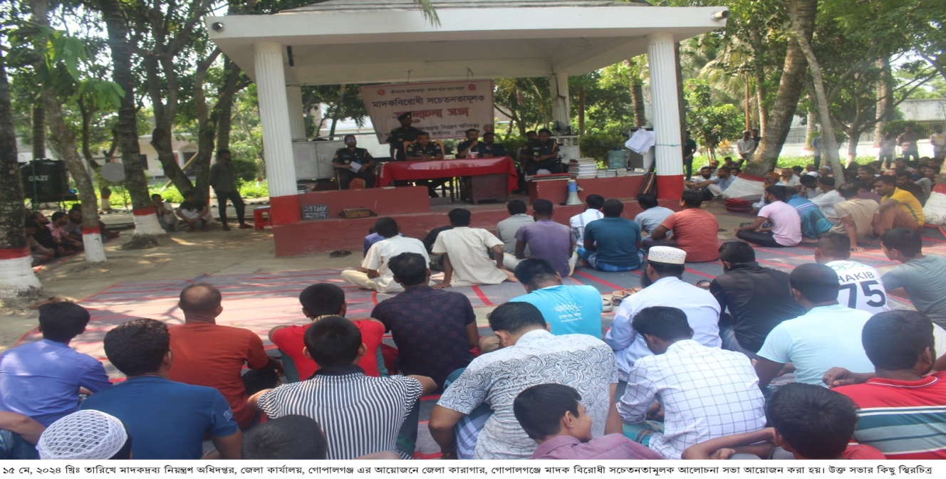
১১.৫ ডোপটেস্ট: গাড়ীচালকদের এবং সকল চাকরিতে নিয়োগের ক্ষেত্রে মাদকদ্রব্য নিয়ন্ত্রণ আইন, 2018 (সংশোধিত ২০২০) মোতাবেক নির্ধারিত পদ্ধতিতে ডোপটেস্ট চালু করা হয়েছে।
১১.৬ প্রশিক্ষক/মেন্টর তৈরি : শিক্ষা প্রতিষ্ঠানে মাদকবিরোধী সচেতনতা সৃষ্টিতে 1549 জন প্রশিক্ষক/মেন্টর তৈরি করা হয়েছে।
১১.৬ ক্যালেন্ডার/পোস্টার/লিফলেট/স্টিকার/ফোল্ডার বিতরণ : মানবদেহে মাদকের ক্ষতিকর প্রভাব সম্পর্কিত 2,68,932টি ফেস্টুন/লিফলেট/স্টিকার বিতরণ করা হয়েছে।
১১.৭ চিকিৎসা সেবা প্রদান : ২০২৩-২০২৪ অর্থবছরে ৩8,2৯3 জন মাদকাসক্ত রোগীকে সরকারি/বেসরকারী মাদকাসক্তি নিরাময় কেন্দ্রে চিকিৎসা প্রদান করা হয়েছে। ১৬,৩৩২ জন মাদকাসক্ত রোগীকে সরকারি/বেসরকারী মাদকাসক্তি কাউন্সিলিং সেবা প্রদান করা হয়েছে।
১১.৮ জাতীয় শুদ্ধাচার কৌশল বাস্তবায়ন : ২০২৩-২০২৪ অর্থবছরের জাতীয় শুদ্ধাচার কৌশল কর্মপরিকল্পনা প্রণয়ন করা হয়েছে। শুদ্ধাচারের উল্লেখযোগ্য কার্যক্রম হলো : নৈতিকতা কমিটির সভা ও সিদ্ধান্ত বাস্তবায়ন, সুশাসন প্রতিষ্ঠার নিমিত্ত অংশীজনের (stakeholders) অংশগ্রহণে সভা ও সিদ্ধান্ত বাস্তবায়ন, কর্মকর্তা-কর্মচারিদের অংশগ্রহণে চাকরি সংক্রান্ত বিভিন্ন প্রশিক্ষণ আয়োজন, কর্ম-পরিবেশ উন্নয়ন, এডিপি বাস্তবায়ন অগ্রগতি পরিদর্শন/পরিবীক্ষণ ও প্রতিবেদনের সুপারিশ বাস্তবায়ন, প্রকল্পের PSC ও PIC সভা আয়োজন, প্রকল্প সমাপ্তি শেষে প্রকল্পের সম্পদ বিধি মোতাবেক হস্তান্তর, সরকারি যানবাহনের যথাযথ ব্যবহার নিশ্চিতকরণ, কর্মকর্তা-কর্মচারীদের অংশগ্রহণে সুশাসন সংক্রান্ত প্রশিক্ষণ আয়োজন, গণশুনানি আয়োজন ইত্যাদি। জাতীয় শুদ্ধাচার কৌশল বাস্তবায়নের লক্ষ্যে অধিদপ্তরের মহাপরিচালকের নেতৃত্বে নৈতিকতা কমিটি গঠন করা হয়েছে এবং একজন কর্মকর্তাকে ফোকাল পয়েন্ট হিসেবে দায়িত্ব প্রদান করা হয়েছে।
১১.৯ অংশীজনের অংশগ্রহণে সভা আয়োজন: অধিদপ্তরের উদ্যোগে অংশীজন (stakeholder) এর অংশগ্রহণে ত্রৈমাসিকভিত্তিতে সভা আয়োজন করা হয়েছে। উক্ত সভায় ঢাকাস্ত মাঠপর্যায়ের উর্ধ্বতন কর্মকর্তাগণসহ অভ্যন্তরীণ/দাপ্তরিক/নাগরিক সেবা গ্রহণকারী ব্যক্তি/প্রতিষ্ঠান (সরকারি/বেসরকারি), সুশীল সমাজের প্রতিনিধি এতে অংশগ্রহণ করেছেন।
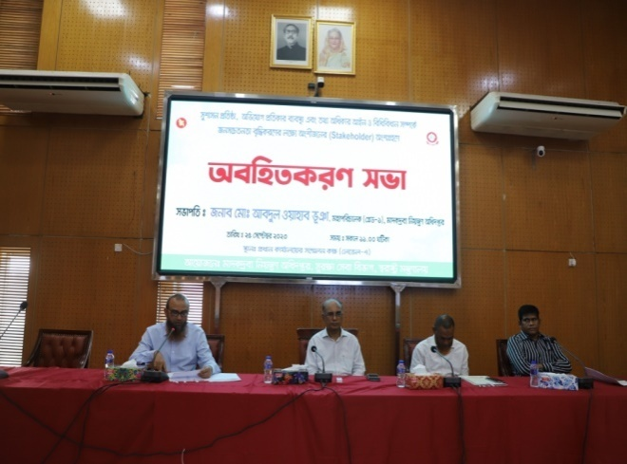 | 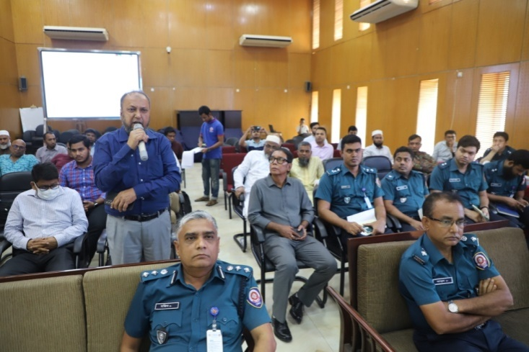
২৫ সেপ্টেম্বর ২০২৩ তারিখে অংশীজন (stakeholder) এর অংশগ্রহণে প্রাতিষ্ঠানিক গণশুনানি সভা আয়োজন

১১.১০ মাদকের বিরুদ্ধে সচেতনতা সৃষ্টিকরণ : মাদকবিরোধী জনসচেতনতামূলক কার্যক্রম নিয়মিতভাবে পরিচালিত হচ্ছে। সারাদেশে ব্যাপক পরিসরে মাদকবিরোধী প্রচার-প্রচারণামূলক কার্যক্রম ধারাবাহিকভাবে পরিচালনা করা হয়। সম্মানিত জনপ্রতিনিধি, মিডিয়া ও সাংস্কৃতিক ব্যক্তিত্ব, শিক্ষক, শিক্ষা ও ধর্মীয় প্রতিষ্ঠানসহ সকল শ্রেণি-পেশার মানুষকে সম্পৃক্ত করা হয়েছে। প্রচারাভিযানে নানা ধরনের কর্মসূচির সাথে মাদকবিরোধী উঠান বৈঠক, বিতর্ক প্রতিযোগিতা, গোলটেবিল বৈঠক, রচনা ও চিত্রাঙ্কন প্রতিযোগিতা, জুমার নামাজের খুতবার আগে মাদকবিরোধী বয়ানের মতো ব্যতিক্রমধর্মী কর্মসূচি অন্তর্ভুক্ত হয়েছে।
১১.১২ মাদকবিরোধী প্রচার কার্যক্রম : মাদকবিরোধী প্রচারণা কাজের অংশ হিসেবে অধিদপ্তর কর্তৃক পোস্টার, লিফলেট, স্টিকার বিতরণ করা হচ্ছে এবং সভা, সেমিনার, শ্রেণিবক্তৃতা ইত্যাদিও আয়োজন করা হচ্ছে। এর মাধ্যমে মাদকের ভয়াবহতা সম্পর্কে জনমানুষের সচেতনতা দিন দিন বৃদ্ধি পাচ্ছে। ২০২৩-২০২৪ অর্থবছরের পরিচালিত এ সব কার্যক্রমের তুলনামূলক পরিসংখ্যান নিম্নের ছকে উপস্থাপন করা হলোঃ
ক্রম | বিবরণ | ২০২৩-২০২৪ অর্থবছর
 | মাদকবিরোধী ফেস্টুন তৈরি ও বিতরণ | ২১৬৫ টি
 | মাদকবিরোধী লিফলেট বিতরণ | ৩,২১,৬১৬ টি
 | মাদকবিরোধী স্টিকার বিতরণ | ১৪,৫৪৮ টি
 | মাদকবিরোধী আলোচনা সভা/সেমিনার | ২১০ টি
 | কলেজ ও স্কুলে মাদকবিরোধী শ্রেণি বক্তৃতা | ৮৪১ টি
 | স্যুভেনির প্রকাশনা ও বিতরণ | ২০০০ টি
 | বার্ষিক ড্রাগ রিপোর্ট প্রকাশ ও বিতরণ | ৮০০ টি
 | বুলেটিন প্রকাশ ও বিতরণ | ১২ টি (প্রতি মাসে একটি করে প্রচার করা হয়)।
 | মাদকবিরোধী শ্লোগান সংবলিত জ্যামিতি বক্স | ৪৫,২৬১ টি
 | মাদকবিরোধী শ্লোগান সংবলিত স্কেল | ৪২,৪৭৫ টি
 | টকশো নির্মাণ ও প্রচার | ১৫ টি
 | সোসাল মিডিয়ায় মাদকবিরোধী ফিলার ও ডিজিটাল কন্টেন্ট | ১৩২ টি
 | কারাগারে মাদকবিরোধী সেমিনার/সভা/বক্তব্য প্রদান | ২২১ টি
 | শিক্ষা প্রতিষ্ঠানের ছাত্র-ছাত্রীদের মাঝে মাদকের বিরুদ্ধে সচেতন করার লক্ষ্যে মাদকবিরোধী প্রশিক্ষক/মেন্টর তৈরি | ২,২৫৫ টি
 | বিভিন্ন টেলিভিশন চ্যানেলে মাদকবিরোধী স্ক্রল প্রচার | ৭৪ টি

১১.১৩ ডকুমেন্টারি, শর্টফিল্ম নির্মাণ ও টিভি-পত্রিকায় বিজ্ঞাপন : মাদকদ্রব্য নিয়ন্ত্রণ অধিদপ্তর প্রচারণামূলক কাজের ক্ষেত্রে মাদকবিরোধী শর্টফিল্ম, টিভি স্পট ও ডকুমেন্টারি প্রদর্শন করে থাকে। জনসচেতনতা বৃদ্ধির জন্য মাদকদ্রব্য নিয়ন্ত্রণ অধিদপ্তর নির্মিত আধুনিক ও আকর্ষণীয় ফিলার, টিভিসি, শর্টফিল্ম, নাটক‌-নাটিকা, ডকুড্রামা, থিমসং বিভিন্ন টিভি চ্যানেল, ইউটিউব এবং ফেসবুক পেজ-এর মাধ্যমে প্রচার হওয়ায় জনসচেতনতা বাড়ছে।
১১.১৪ সোশ্যাল মিডিয়া ও ইন্টারনেটভিত্তিক কার্যক্রম : সোশ্যাল মিডিয়াকে গুরুত্বপূর্ণ প্ল্যাটফর্ম হিসেবে নিয়েছে মাদকদ্রব্য নিয়ন্ত্রণ অধিদপ্তর। বিশেষ করে তরুণরা সোশ্যাল মিডিয়ায় ব্যাপকভাবে সম্পৃক্ত। তাই জনসম্পৃক্ততা সৃষ্টির লক্ষ্যে ২০১৫ সালের আগস্ট থেকে Facebook page (Department of Narcotics Control)-এর মাধ্যমে অধিদপ্তরের মাঠ পর্যায়ের অফিসসমূহের কার্যক্রমের তথ্য ও ছবি প্রচার করা হচ্ছে। যে কোনো ব্যক্তি তার মতামত, অভিজ্ঞতা, পরামর্শ অধিদপ্তরের ফেসবুক পেইজ-এর মাধ্যমে প্রকাশ করতে পারছে, যা সহজে কর্তৃপক্ষের নজরে আসছে এবং ফেসবুকে সংযুক্ত অন্য ব্যক্তিবর্গ তা জানতে পারছেন। ফলে যে কোনো তথ্য দ্রুততম সময়ে ফেসবুকে সংযুক্ত সবার মধ্যে প্রচার করা সম্ভব হচ্ছে। সোশ্যাল মিডিয়া ও ইন্টারনেটভিত্তিক কার্যক্রমের ফলে বিপুলসংখ্যক মানুষ মাদক সচেতনতার আওতাভুক্ত হয়েছেন।
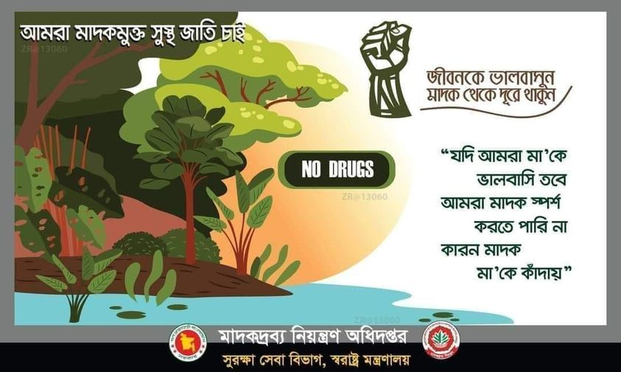 |  | 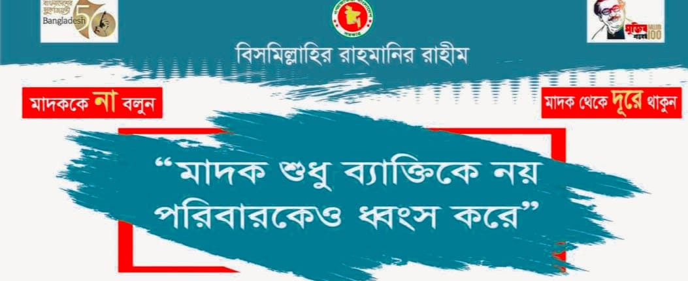
ফেসবুক পেজে প্রচারিত মাদকবিরোধী ডিজিটাল কনটেন্ট

১১.১৫ গবেষণা কার্যক্রম পরিচালনা: মাদকদ্রব্য নিয়ন্ত্রণ অধিদপ্তরের চলতি ২০২৩-২০২৪ অর্থবছরে “Exploring the factors affecting people’s involvement in drug trafficking in Bangladesh” শিরোনামে গবেষণা কার্যক্রম পরিচালনার নিমিত্ত “Centre on Budget and Policy (CBP) ,University of Dhaka” কে কার্যাদেশ প্রদান করা হয়। তৎপ্রেক্ষিতে প্রতিষ্ঠানটি গত ০৫/০৬/২০২৪ খ্রি: তারিখে বর্ণিত শিরোনামে গবেষণা কার্যক্রমের final Report দাখিল করেছে। উক্ত গবেষণা কর্মে বাংলাদেশে মাদক চোরাচালানচক্রে বিভিন্ন শ্রেণি পেশার মানুষের মাদক চোরাচালান কাজে সম্পৃক্ত হওয়ার স্বরূপ ও অন্তর্নিহিত ফ্যাক্টর বিশ্লেষিত হয়েছে । গবেষণালব্ধ ফলাফল এর আলোকে “Centre on Budget and Policy (CBP) ,University of Dhaka” গুরুত্বপূর্ণ অনেক সুপারিশ পেশ করেছে।
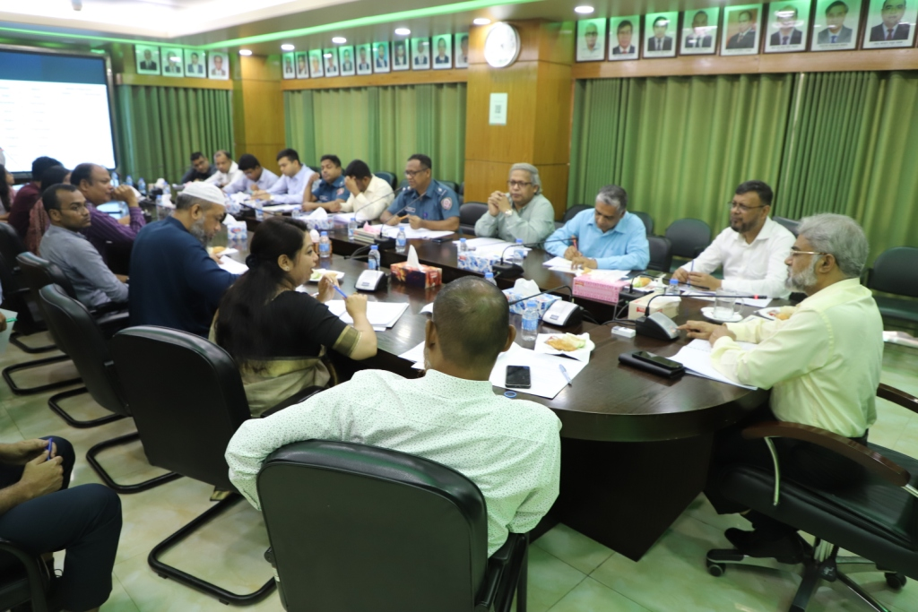
২০২৩-২০২৪ অর্থবছরের গবেষণা প্রতিবেদন সংশ্লিষ্ট উপস্থাপনা

১১.১৬ মাদকাসক্ত রোগী ও পরিবারের জন্য কাউন্সেলিং সেবা: মাদকাসক্ত রোগী ও পরিবারগুলোকে কাউন্সেলিং সেবা প্রদানের লক্ষ্যে ৭ অক্টোবর ২০১৫ হতে পুনরায় পারিবারিক কাউন্সেলিং সেবা চালু করা হয়েছে। সপ্তাহের প্রতি বুধবার কেন্দ্রীয় মাদকাসক্তি নিরাময় কেন্দ্রে বেলা ১১.০০টা হতে দুপুর ১টা পর্যন্ত পারিবারিক কাউন্সেলিং সেবা দেওয়া হচ্ছে। প্রত্যেক সপ্তাহে প্রায় ৩০-৩৫ জন পারিবারিক কাউন্সেলিং সেবা গ্রহণ করে থাকে। ২০২৩-২০২৪ অর্থবছরে সরকারি/বেসরকারী মাদকাসক্তি নিরাময় কেন্দ্রে ৩8 হাজার 293 জনকে এ সেবা প্রদান করা হয়েছে এবং ১৬ হাজার ৩৩২ জনকে কাউন্সেলিং সেবা প্রদান করা হয়েছে।

১১.১৭ সেবা সহজিকরণ : মাদকদ্রব্য নিয়ন্ত্রণ অধিদপ্তরের ই-গভর্ন্যান্স ও উদ্ভাবন কর্মপরিকল্পনা ২০২৩-২৪ এর কার্যক্রম ১.১ এর কর্মসম্পাদন সূচক ১.১.১ অনুযায়ী (সেবা/অফিস ব্যবস্থাপনা সহজিকরণ/ ডিজিটাইজেশনের মাধ্যমে ন্যূনতম একটি উদ্ভাবনী ধারণা বাস্তবায়িত) এর বিপরীতে "শুল্ক খালাসের অনাপত্তি প্রবান প্রক্রিয়া সহজিকরণ" সেবাটি গত ০৪ ফেব্রুয়ারি, ২০২৪ তারিখে সহজিকরণের অফিস আদেশ জারি করা হয়েছে। মাদকদ্রব্য জাতীয় কাঁচামাল (এসিটিক এনহাইড্রেড, মিথাইল, আইসোপ্রোপাইল অ্যালকোহল, ইথাইল, টলুইন, এসিটোন, পটাশিয়াম পার ম্যাঙ্গানেট এবং এমইকে) এর আমদানীকারক ২৪১ টি ফার্মাসিটিক্যালস কোম্পানীসহ অন্যান্য শিল্প প্রতিষ্ঠান।
১১.১৮ বেসরকারি মাদকাসক্তি নিরাময় কেন্দ্রসমূহকে অনুদান প্রদান : মাদকাসক্তদের চিকিৎসা কার্যক্রম আরও উন্নত ও সহজলভ্য করার জন্য সরকারি সুবিধা বৃদ্ধির পাশাপাশি বেসরকারি উদ্যোক্তাদের আর্থিক অনুদান প্রদানের লক্ষ্যে “বেসরকারি মাদকাসক্তি নিরাময় ও পুনর্বাসন কেন্দ্রগুলোর জন্য সরকারি অনুদান সংক্রান্ত নীতিমালা, ২০১৯ প্রণয়ন করা হয়। ২০১৯ সাল হতেই বেসরকারি মাদকাসক্তি নিরাময় কেন্দ্র ও মাদকাসক্তি পুনর্বাসন কেন্দ্রসমূহের মধ্যে মাদকাসক্ত রোগীদের চিকিৎসা সেবা সুনিশ্চিত করার জন্য অনুদান প্রদান কার্যক্রম শুরু হয়। ২০২৩-২০২৪ অর্থবছরে ১৩০ টি প্রতিষ্ঠানকে ৩,০০,০০,০০০/-টাকা অনুদান প্রদান করা হয়েছে।

১১.১৯ দিবস উদযাপন : মাদকদ্রব্যের অপব্যবহার ও অবৈধ পাচারবিরোধী আন্তর্জাতিক দিবস ২০২৪ উদযাপন করা হয়।
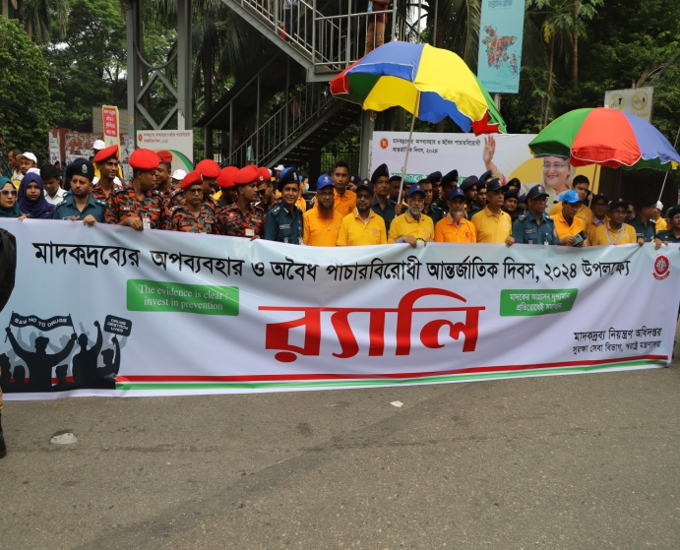 | 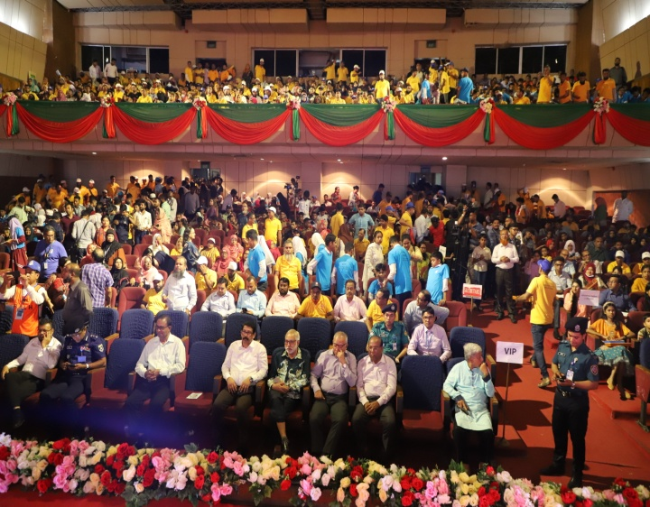
মাদকদ্রব্যের অপব্যবহার ও অবৈধ পাচারবিরোধী আন্তর্জাতিক দিবস ২০২৪ উদযাপন

প্রশিক্ষণ
গ্রেড | প্রশিক্ষণার্থী
1g-9g | ১৩৬
10g | ২১০
11Zg-17Zg | ১৫৭৬
18Zg-20Zg | ১৮৬
‡gvU = | ২১০৮

রাজস্ব আদায় : লাইসেন্স, পারমিট, মাদকশুল্ক ও বিবিধ খাত থেকে আদায়কৃত রাজস্ব
২০১9-20 | 2020-21 | 202১-2২ | 202২-2৩ | 202৩-2৪
74,89,32,839/- | 78,65,30,000/- | ১,০০,৮৯,৮৬,২৬৬/- | ১৩৭,২৭,২৭,৪৫০/- | ১৩১,৫৯,৮১,৫৬২
১২. মাদক নির্মূল সংক্রান্ত কার্যক্রম
মাদকদ্রব্য নিয়ন্ত্রণ অধিদপ্তর মাদকের মতো জটিল সংকট মোকাবিলায় বিজ্ঞানসম্মত বহুমুখী কার্যক্রম পরিচালনা করে থাকে। অধিদপ্তরে মূলতঃ নিম্নবর্ণিত ৩(তিন)টি পদ্ধতিতে মাদকবিরোধী কার্যক্রম পরিচালনা করা হয় :
(ক) চাহিদা হ্রাস (Demand Reduction)
(খ) সরবরাহ হ্রাস (Supply Reduction)
(গ) ক্ষতি হ্রাস (Harm Reduction)

১৩ চাহিদা হ্রাস (Demand Reduction)
চাহিদার সঙ্গে সরবরাহের সম্পর্ক রয়েছে। চাহিদা কমাতে পারলে মাদকের সরবরাহও কমে যাবে। মাদকদ্রব্য নিয়ন্ত্রণ অধিদপ্তর এ লক্ষ্যে মাদকের বিরুদ্ধে জনসচেতনতা বৃদ্ধিতে কাজ করছে।
১৩.১ মাদকবিরোধী স্লোগান সম্বলিত টি-শার্ট, ক্যাপ, টিস্যু বক্স , ব্যাগ, মগ ও ছাতা বিতরণ : মাদকবিরোধী কার্যক্রম জোরদারকরণে ২০২৩-২৪ অর্থবছরে মাদকবিরোধী স্লোগান সম্বলিত 4১ হাজার 1৯৬ টি টি-শার্ট, ক্যাপ, টিস্যু বক্স, ব্যাগ, মগ ও ছাতা বিতরণ করা হয়েছে।
১৩.২ প্রিন্ট/ইলেক্ট্রনিক মিডিয়ায় মাদকবিরোধী প্রচার : ২০২৩-২৪ অর্থবছরে সোস্যাল মিডিয়ায় ১৪২টি মাদকবিরোধী কার্যক্রম এবং প্রিন্ট/ইলেক্ট্রনিক মিডিয়ায় ২১৫ টি মাদকবিরোধী বিজ্ঞাপন /টকশো প্রচারিত হয়েছে। মাদকবিরোধী প্রচার কার্যক্রম, মাদকের ক্ষতি হ্রাস ও মাদক সরবরাহ হ্রাস সংক্রান্তে ৮০০টি বার্ষিক ড্রাগ রিপোর্ট প্রকাশ ‍ও বিতরণ করা হয়েছে।
১৩.৩ মাদকবিরোধী প্রচার : মাদকবিরোধী প্রচারণা কাজের অংশ হিসেবে অধিদপ্তর কর্তৃক পোস্টার, লিফলেট, স্টিকার বিতরণ করা হচ্ছে এবং সভা, সেমিনার, শ্রেণিবক্তৃতা ইত্যাদিও আয়োজন করা হচ্ছে। এর মাধ্যমে মাদকের ভয়াবহতা সম্পর্কে জনমানুষের সচেতনতা দিন দিন বৃদ্ধি পাচ্ছে। ০১ জানুয়ারি ২০১৫ হতে জুন, ২০২৪ পর্যন্ত পরিচালিত এ সব কার্যক্রমের তুলনামূলক পরিসংখ্যান নিম্নের ছকে উপস্থাপন করা হলো :
ক্রম | বিবরণ | ২০১৫ | ২০১৬ | ২০১৭ | ২০১৮ | ২০১৯ | ২০২০ | ২০২১ | ২০২২ | ২০২৩ | ২০২৪ জুন
১. | মাদকবিরোধী ফেস্টুন তৈরি ও বিতরণ | ---- | ---- | --- | ৪০,০০০টি | ২০,৩৮০টি | ১২,৮৭৬টি | ৩৫,৮৬১টি (পিভিসি) | ৮৪৭টি | ৪২৮৩টি | ৫৬০ টি
২ | মাদকবিরোধী লিফলেট বিতরণ | ১,০৪,০০০টি | ৯৪৭৫৭০ টি | ৮,৭০,৫৪৯টি | ১৪,২০,০০০টি | ২,৬৫,০০০টি | --- | ৮০,০০০ টি | ১,৬৭,৩১৪টি | ৪,২০,৪৬৪টি | ১,০৭,০৪১টি
৩ | মাদকবিরোধী স্টিকার বিতরণ | ১,৫৫,০০০টি | ৭৫,১৩১টি | ৮,০০০টি | ---- | ৯,৫০০টি | ১০,০০০টি | ১,০০,০০০ টি | ৮১,৩৭২টি | ২৬,১৬১ টি | ৩৮৬৭টি
৪ | মাদকবিরোধী আলোচনা সভা/সেমিনার | ৬,০১২ টি | ৬,৬০৭টি | ৭,২৬১টি | ৮,৮৯৮ টি | ৪,৪৭৫টি | ২,৪৮৩টি | ৫,১৪৬টি | ৫,৩৩৩টি | ৪৪৪টি | ১৭৩টি
৫ | কলেজ ও স্কুলে মাদকবিরোধী শ্রেণি বক্তৃতা | ---- | ১,৪৬৯টি | ২,৪৬০টি | ৫,৪৪৭টি | ১৫,৭৩৫টি | ১৬৭০টি | ৪,৩৫৩ টি | ১০০৩ টি | ১৭২০টি | ৩৭৫টি
৬ | স্যুভেনির প্রকাশনা ও বিতরণ | ১,৫০০টি | ১,৮০০টি | ২,৬০০টি | ২,২০০টি | ৩,০০০টি | --- | ৩,০০০ টি | ২,০০০টি | ২,০০০টি | ২,০০০টি
৭ | শিক্ষা প্রতিষ্ঠানে মাদকবিরোধী কমিটি গঠন | ৮০৯টি | ৮,৩৩৫ টি | ১,৮৭২টি | ১,৯৪১টি | ২,২০০টি | ৫৬০টি | ১৭০টি | --- | ---- | ---
৮ | বুলেটিন প্রকাশ | ---- | ১৮,০০০টি | ১৮,০০০টি | ৯,০০০টি | ৩,০০০টি | ১,২০০টি | --- | ০৬টি | ১২টি | ০৬টি
৯ | কিয়স্ক বিতরণ | --- | --- | --- | --- | ২৭০টি | ২০০টি | ৪৫৬টি | ---- | --- | ----
১০ | এলইডি বিল বোর্ড বিতরণ | ---- | ---- | ---- | --- | ৫টি | --- | --- | ---- | --- | -----
১১ | মাদকবিরোধী শ্লোগান সংবলিত জ্যামিতি বক্স | ---- | ---- | ---- | --- | ---- | ২,৩৯,০০০টি | ২,৫৯,০০০টি | ১৫,৯০৮টি | ---- | ১৩,৭৮৬টি
১২ | মাদকবিরোধী শ্লোগান সংবলিত স্কেল | ---- | ---- | ---- | ---- | ২,৩০,০০০টি | ২,৩৯,০০০টি | ৬,১৯,৫০০টি | ১৫,১৭০টি | --- | ১৮,৬৯৮টি
১৩ | টকশো নির্মাণ ও প্রচার | --- | ---- | ---- | --- | ২০টি | ২০টি | ৩০টি | ২৫টি | ১৫টি | ---
১৪. | উপজেলাভিত্তিক মাদকবিরোধী ভলান্টিয়ার টিম গঠন | ---- | ---- | --- | --- | --- | ৬৪টি | ২৩২টি | ২২৫টি | ৯৭টি | ----
১৫. | হ্যান্ড সেনিটাইজার বিতরণ | --- | ---- | ---- | ---- | ---- | ---- | ১,০০,০০০টি | ১,০০,০০০টি | --- | ----
১৬. | সোশাল মিডিয়ায় মাদকবিরোধী ফিলার ও ডিজিটাল কন্টেন্ট | -- | ---- | ---- | ১,৪৮২টি | ৮৪৬টি | ১৬১টি | ১০০টি | ২৫টি | ১১১টি | ৭৬টি
১৭. | কারাগারে মাদকবিরোধী সেমিনার/সভা/বক্তব্য | ----- | ---- | ---- | ---- | ২৭২টি | ৭৪টি | ২০০টি | ১১৮টি | ১২৮টি | ১৪৪টি
১৮. | শিক্ষা প্রতিষ্ঠানের ছাত্র-ছাত্রীদের মাদকের বিরুদ্ধে সচেতন করার লক্ষ্যে মাদকবিরোধী প্রশিক্ষক/মেন্টর তৈরি | ----- | ---- | ---- | ---- | ---- | ---- | ২,০৬০জন | ১৭৪৭ জন | ১৭৪৮টি | ৫৭২টি
১৯. | বিভিন্ন টেলিভিশন চ্যানেলে মাদকবিরোধী স্ক্রল প্রচার | -- | --- | -- | -- | -- | -- | -- | ২৯টি টিভি চ্যানেলে মাদকবিরোধী স্লোগান সংবলিত স্ক্রল প্রচার করা হয়েছে। | ৩৩টি টিভি চ্যানেলে মাদকবিরোধী স্লোগান সংবলিত স্ক্রল প্রচার করা হয়েছে। | ৫৫ বার  টিভি চ্যানেলে মাদকবিরোধী স্লোগান সংবলিত স্ক্রল প্রচার করা হয়েছে।
২০. | ডিজিটাল ভ্যানে মাদকবিরোধী প্রচারণা | -- | -- | -- | -- | -- | -- | -- | ৪টি ডিজিটাল ভ্যানে ৭দিন ব্যাপী মাদকবিরোধী প্রচারণা। | ৬টি ডিজিটাল ভ্যানে ৭দিন ব্যাপী মাদকবিরোধী প্রচারণা। | -----

১৩.৪ শিক্ষা প্রতিষ্ঠানে মাদকবিরোধী প্রচার ও সচেতনতা: মাদকবিরোধী আন্দোলন সফল করার লক্ষ্যে, স্কুল-কলেজ ও বিশ্ববিদ্যালয় ক্যাম্পাসে মাদকবিরোধী সচেতনতামূলক কর্মসূচি বাস্তবায়ন অব্যাহত রয়েছে। বিভিন্ন শিক্ষা প্রতিষ্ঠানে শিক্ষার্থীদের মাদকের কুফল সম্পর্কে সচেতন করার জন্য ৫ সদস্যবিশিষ্ট কমিটি গঠন করা হয়েছে। জুন, ২০২৪ পর্যন্ত সময়ে ৩১ হাজার ৮০টি শিক্ষা প্রতিষ্ঠানে মাদকবিরোধী কমিটি গঠন করা হয়েছে।
১৩.৫ মাদকদ্রব্য নিয়ন্ত্রণ অধিদপ্তর কর্তৃক সমন্বিত কর্মপরিকল্পনা
সারাদেশে মাদকের বিরুদ্ধে গণসচেতনতা সৃষ্টির লক্ষ্যে বিভিন্ন কর্মসূচি গ্রহণ ও বাস্তবায়িত হচ্ছে। সরকারি ও বেসরকারি প্রতিষ্ঠানসমূহ, সমাজের সর্বস্তরের জনগণ, বিভিন্ন পেশাজীবী এবং গণমাধ্যমের সম্মিলিত প্রচেষ্টায় মাদকবিরোধী সামাজিক আন্দোলন গড়ে তোলার লক্ষ্যে মাদকদ্রব্য নিয়ন্ত্রণ অধিদপ্তর কর্তৃক একটি সমন্বিত কর্মপরিকল্পনা প্রস্তুত করা হয়েছে। সমন্বিত কর্মপরিকল্পনাটি বাস্তবায়নে ইতোমধ্যে সারাদেশে বিভাগীয় কমিশনারদের নেতৃত্বে ৮টি বিভাগ, জেলা প্রশাসকদের নেতৃত্বে ৬৪টি জেলা এবং উপজেলা নির্বাহী অফিসারদের নেতৃত্বে ৪৭৪টি উপজেলার সমন্বিত কর্মপরিকল্পনা চূড়ান্তকরণে কর্মশালা অনুষ্ঠিত হয়েছে। কর্মশালায় প্রাপ্ত মতামত ও সুপারিশের ভিত্তিতে Need based কর্মপরিকল্পনা চূড়ান্ত করা হচ্ছে। Need based কর্মপরিকল্পনা বাস্তবায়নের জন্য একটি Interactive সফটওয়্যার তৈরি করা হয়েছে যার মাধ্যমে কর্মপরিকল্পনায় বিভিন্ন ইভেন্টসমূহ মনিটরিং করা হবে।
১৩.৬ রাসায়নিক পরীক্ষাগার : অধিদপ্তরের অধীন কেন্দ্রীয় রাসায়নিক পরীক্ষাগার মাদক মামলায় জব্দকৃত আলামতের নমুনা রাসায়নিক পরীক্ষার জন্য দেশের একমাত্র স্বীকৃত প্রতিষ্ঠান। মাদকদ্রব্য নিয়ন্ত্রণ অধিদপ্তর ছাড়াও দেশে মাদক অপরাধ নিয়ন্ত্রণে সংশ্লিষ্ট অন্যান্য আইন-শৃঙ্খলা রক্ষাকারী বাহিনী কর্তৃক জব্দকৃত মাদক আলামতের নমুনার রাসায়নিক পরীক্ষণ রিপোর্ট বিনা ফি-তে স্বল্প সময়ের মধ্যে প্রদান করা হয়। মাদকদ্রব্যের পরীক্ষণ রিপোর্টসমূহ দ্রুত প্রদান এবং সরকারের ব্যয় সাশ্রয়ের জন্য সরকার দেশের প্রতিটি বিভাগীয় কার্যালয়ে রাসায়নিক পরীক্ষাগার স্থাপন করার লক্ষ্যে কাজ করছে। চট্টগ্রামে নবনির্মিত মাদকদ্রব্য নিয়ন্ত্রণ অধিদপ্তরের বিভাগীয় ভবনের চতুর্থ তলায় রাসায়নিক পরীক্ষাগার স্থাপন করা হয়েছে। উক্ত পরীক্ষাগারে কার্যক্রম চালুকরণের জন্য বিভিন্ন ক্যাটাগরির ২১টি পদ সৃজন করা হয়েছে। ঢাকাস্থ কেন্দ্রীয় রাসায়নিক পরীক্ষাগারের ১টি এবং চট্টগ্রামস্থ রাসায়নিক পরীক্ষাগারের ১টিসহ মোট ২টি ল্যাবরেটরি কক্ষকে KOICAÕi সহায়তায় আন্তর্জাতিক মানে উন্নীতকরণের কার্যক্রম ইতোমধ্যে সম্পন্ন করা হয়েছে। পরীক্ষাগার তথা প্রযুক্তিতে আধুনিকায়ন হওয়ায় এ সরকারের সময় রাসায়নিক পরীক্ষণ রিপোর্ট ম্যানুয়াল পদ্ধতির পরিবর্তে মোবাইল মেসেজের মাধ্যমে দ্রুত সময়ে প্রদান করার ফলে মাদক অপরাধ সংক্রান্ত মামলাসমূহের বিচার কার্যক্রম ত্বরান্বিত হচ্ছে।
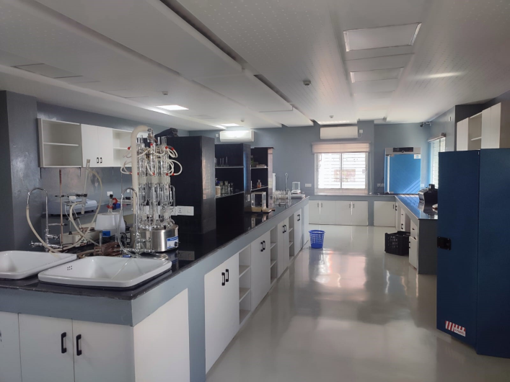
কেন্দ্রীয় রাসায়নিক পরীক্ষাগারের নতুন ল্যাব
১৪ সরবরাহ হ্রাস (Supply Reduction) :
মাদকের সরবরাহ বন্ধ করা বা কমিয়ে আনার বিষয়টি একটি বড় চ্যালেঞ্জ। মাদককারবারীরা নিত্যনতুন কৌশল অবলম্বন করছে। মাদকদ্রব্য নিয়ন্ত্রণ অধিদপ্তর তাদের বিরুদ্ধে নিয়মিত অভিযান পরিচালনা করছে। দেশে মাদকের সরবরাহ হ্রাসে নিম্নবর্ণিত কার্যাবলি সম্পাদন করা হচ্ছে :
- দেশে মাদকদ্রব্যের উৎপাদন, বিপণন, চোরাচালান ও অপব্যবহার সংক্রান্ত গোপন সংবাদ সংগ্রহ ও রিপোর্ট প্রণয়ন;
- মাদকের সরবরাহ ও চাহিদা নিয়ন্ত্রণের জন্য মাদক অপরাধীদের বিরুদ্ধে অভিযান পরিচালনা ও তল্লাশী করা;
- মাদককারবারীদের গ্রেপ্তার, অবৈধ মালামাল আটক, মামলা রুজুকরণ, গ্রেফতারকৃতদের বিরুদ্ধে তদন্ত পরিচালনা, সাক্ষ্য দান ও বিচারকার্যে সহায়তা প্রদান;
- মোবাইল কোর্ট পরিচালনা;
- মাদকের বিরুদ্ধে পরিচালিত অভিযান সংক্রান্ত কার্যক্রম মনিটরিং ও পরিদর্শন;
- মাদক ও মাদকজাতীয় উদ্ভিদ বিনষ্টকরণ (Crop eradication and destruction of drugs);
- INCB, UNODC, SAARC, BIMSTEC, DEA, COLOMBO PLAN-সহ সকল আন্তর্জাতিক, আঞ্চলিক ও বৈদেশিক সংস্থার সঙ্গে যোগাযোগ ও মাদক অপরাধ সম্পর্কিত তথ্য বিনিময় এবং কাজের সমন্বয় সাধন;
- দেশের অভ্যন্তরে সকল আইন প্রয়োগকারী সংস্থার সঙ্গে যোগাযোগ ও সমন্বয় সাধন;
- মাদক অপরাধ সংক্রান্ত ডাটাবেজ সংরক্ষণ;
- টেকনাফের জন্য ১টি বিশেষ টাস্কফোর্স গঠন করা হয়েছে;
- মিয়ানমার হতে টেকনাফ হয়ে বাংলাদেশে ইয়াবার অনুপ্রবেশ বৃদ্ধি পাওয়ায় তা প্রতিহত করার জন্য স্থায়ীভাবে ২৯ জনবলের একটি স্বয়ংসম্পূর্ণ অফিস স্থাপন করা হয়েছে। টেকনাফের নাফ নদীতে অভিযান পরিচালনার জন্য ৪টি স্পিড বোট সংগ্রহ করা হয়েছে;
- মাদক পাচারের রুট চিহ্নিত করে নিয়মিত মাদকবিরোধী অভিযান, টাস্কফোর্স অভিযান পরিচালনা করা হচ্ছে;
- মাদকপাচারকারী ও অবৈধ মাদক ব্যবসায়ীদের তালিকা নিয়মিত হালনাগাদ করা হচ্ছে এবং তালিকাভুক্তদের গ্রেফতারপূর্বক বিচারে সোপর্দ করার জন্য অব্যাহতভাবে অভিযান পরিচালনা করা হচ্ছে;
- এসব কাজ সম্পাদনের জন্য দেশের ৮টি বিভাগ, ৬৪টি জেলা, ৪টি মেট্রো কার্যালয় ও ৮টি বিভাগীয় গোয়েন্দা কার্যালয় নিরলসভাবে কাজ করে যাচ্ছে। সীমান্ত দিয়ে যাতে মাদকদ্রব্য আসতে না পারে সেজন্য বিজিবি ও কোস্টগার্ড নিরন্তর প্রচেষ্টা চালিয়ে যাচ্ছে। ট্রেনে, বাসে, স্টিমারে, লঞ্চে, ট্রাকে বা অন্য কোনো যানবাহনে যাতে মাদক পরিবহণ হতে না পারে সেজন্য মাদকদ্রব্য নিয়ন্ত্রণ অধিদপ্তরসহ সব আইন প্রয়োগকারী সংস্থা নিয়মিত অভিযান পরিচালনা করছে;
- সমুদ্রবন্দর, বিমানবন্দর ও স্থলবন্দর যাতে মাদক পাচারের রুট হিসাবে ব্যবহৃত হতে ‍না পারে সে জন্য মংলা সমুদ্রবন্দর, চট্টগ্রাম সমুদ্রবন্দর, বেনাপোল স্থলবন্দর, হযরত শাহজালাল বিমানবন্দর, ঢাকা এবং হযরত আমানত শাহ্ বিমানবন্দর, চট্টগ্রামে জনবল পদায়নের মাধ্যমে নজরদারি বৃদ্ধি করা হয়েছে।
- কেউ যেন মাদকের মাধ্যমে অঢেল সম্পদ গড়ে না তুলতে পারে সে লক্ষ্যে মাদকদ্রব্য নিয়ন্ত্রণ আইন, ২০১৮ এর ৩৩ ধারা অনুযায়ী অভিযোগ পাওয়া মাত্র সংশ্লিষ্টদের বিরুদ্ধে মানিলন্ডারিং প্রতিরোধ আইন, ২০১২ অনুযায়ী ব্যবস্থা গ্রহণ করা হচ্ছে।
১৫ নিয়মিত অভিযান পরিচালনা ও আলামত উদ্ধার
অস্থায়ী চেকপোস্ট: দেশের সীমান্তবর্তী জেলাসমূহে মাদকের অবৈধ ব্যবহার নিয়ন্ত্রণে নিয়মিতভাবে অস্থায়ী চেক পোস্ট স্থাপন করে তল্লাশী করা হয়ে থাকে। ২০২3-২0২4 অর্থবছরে মোট ২177 টি অস্থায়ী চেকপোস্টের মাধ্যমে মাদকবিরোধী কার্যক্রম পরিচালনা করা হয়েছে।
নিয়মিত অভিযান পরিচালনা ও আলামত উদ্ধার
১৫.১ মাদকদ্রব্য নিয়ন্ত্রণ অধিদপ্তর কর্তৃক মাদক সংশ্লিষ্ট অপরাধে দায়েরকৃত মামলা, আসামী এবং উদ্ধারকৃত মাদকের বিবরণ:
ক্র: | অর্থ বছর | মামলা | আসামী | আলামত
১. | ২০১৫-২০১৬ | ৫৭৩২ | ৬১০৫ | (১) ইয়াবা-১০৮৮৯১১ পিস, (২) গাঁজা-২১৬৮.৬০৩ কেজি, (৩) হেরোইন-৫.৬৬৩ কেজি, (৪) গাঁজা গাছ-৫৭২টি. (৫) ফেন্সিডিল-১৬৮১০ বোতল, (৬) ফেন্সিডিল-৯.৫ লিটার, (৭) ইনজেক্টিং ড্রাগ-১৭৬১৬ এ্যাম্পুল, (৮) বিদেশীমদ-২৪২৮ বোতল।
২. | ২০১৬-২০১৭ | ৯৬৯৮ | ১০৫০৬ | (১) ইয়াবা-৮১৬৭ পিস, (২) গাঁজা-৩৬০০.০৪৩ কেজি, (৩) হেরোইন-১৪.২৭১ কেজি, (৪) গাঁজা গাছ-৮৮ টি. (৫) ফেন্সিডিল-২৫৮৯০ বোতল, (৬) ফেন্সিডিল-১৮৯.৮৭ লিটার, (৭) ইনজেক্টিং ড্রাগ-৭২১৫ এ্যাম্পুল, (৮) বিদেশীমদ-২৯৫৩ বোতল।
৩. | ২০১৭-২০১৮ | ১১৭৮৫ | ১২৯০ | (১) ইয়াবা-২১০৫৭৮৫ পিস, (২) গাঁজা-৩৪১৪.৫৮৬ কেজি, (৩) হেরোইন-১৭.৫২৬ কেজি, (৪) গাঁজা গাছ-২০৩ টি. (৫) ফেন্সিডিল-২৬৪৭৫ বোতল, ৯৬) ফেন্সিডিল-২৬.৫৫ লিটার, (৭) ইনজেক্টিং ড্রাগ-১৫৬৪৩ এ্যাম্পুল, (৮) বিদেশীমদ-৩৭৮০ বোতল।
৪. | ২০১৮-২০১৯ | ১৩৬৪৮ | ১৪৬৭৯ | (১) ইয়াবা-১৮৮০৪৩৫ পিস, (২) গাঁজা-১৬১৮.৩৪৪ কেজি, (৩) হেরোইন-৯.৬২৬ কেজি, (৪) গাঁজা গাছ-৪৬ টি. (৫) ফেন্সিডিল-২০৪০৭ বোতল, (৬) ফেন্সিডিল-১১.৪ লিটার, (৭) ইনজেক্টিং ড্রাগ-৬২৯১৫ এ্যাম্পুল, (৮) বিদেশীমদ-১০৮৫ বোতল।
৫. | ২০১৯-২০২০ | ১০৮৬০ | ১১৪১১ | (১) ইয়াবা-৬০৬৬০৫ পিস, (২) গাঁজা-১০৮১.০৯৬ কেজি, (৩) হেরোইন-৬.১২১ কেজি, (৪) গাঁজা গাছ-৪৩ টি. (৫) ফেন্সিডিল-১৭৫৪০ বোতল, (৬) ফেন্সিডিল-১৯৬৫ লিটার, (৭) ইনজেক্টিং ড্রাগ-১২৫৬৪ এ্যাম্পুল, (৮) বিদেশীমদ-১৫৮৮ বোতল।
৬. | ২০২০-২০২১ | ৭৫৬৩ | ৮০৫৮ | (১) ইয়াবা-১২০৩২০৭ পিস, (২) গাঁজা-১৬৩৪.৭২৩ কেজি, (৩) হেরোইন-৫.২৮১ কেজি, (৪) গাঁজা গাছ-৫৫১টি. (৫) ফেন্সিডিল-৭৯৯৩ বোতল, (৬) ফেন্সিডিল-১.১০৮ লিটার,(৭) ইনজেক্টিং ড্রাগ-৫১৩০ এ্যাম্পুল, (৮) বিদেশীমদ-৮৫০ বোতল।
৮. | ২০২১-২০২২ | ১৫৫২৭ | ১৯০২৯ | (১) ইয়াবা-৪৬২০২৮১ পিস, (২) গাঁজা-৫৪৮৩.৭৯৯ কেজি, (৩) হেরোইন-৯.৭০৪ কেজি, (৪) গাঁজা গাছ-১৩৩২ টি. (৫) ফেন্সিডিল-২০৩২৭ বোতল, (৬) ফেন্সিডিল-৩ লিটার, (৭) ইনজেক্টিং ড্রাগ-৪৪৭৮২ এ্যাম্পুল, (৮) বিদেশীমদ-৮৯৬ বোতল।
৯. | ২০২২-২০২৩ | 21834 | 2৩580 | (১) ইয়াবা-4982202 পিস, (২) গাঁজা-8534.877 কেজি, (৩) হেরোইন-2১.47৬ কেজি, (৪) গাঁজা গাছ-36703 টি. (৫) ফেন্সিডিল-16928 বোতল, (৬) ফেন্সিডিল-209.86 লিটার, (৭) ইনজেক্টিং ড্রাগ-83003 এ্যাম্পুল, (৮) বিদেশীমদ-1980 বোতল।
10. | 2023-2024 | 20704 | 21924 | (১) ইয়াবা-3709219 পিস, (২) গাঁজা-8146.562 কেজি, (৩) হেরোইন-25.517 কেজি, (৪) গাঁজা গাছ-696 টি. (৫) ফেন্সিডিল-14513 বোতল, (৬) ফেন্সিডিল-25.3 লিটার, (৭) ইনজেক্টিং ড্রাগ-25860 এ্যাম্পুল, (৮) বিদেশীমদ-1822 বোতল।

১৫.২ মাদকদ্রব্য নিয়ন্ত্রণ অধিদপ্তর, বাংলাদেশ পুলিশ, বিজিবি, র‌্যাব ও কোস্টগার্ড কর্তৃক আটককৃত উল্লেখযোগ্য মাদকদ্রব্য:
ক্রম | বছর | আলামত
 | ২০১৫ | (১) ইয়াবা-২০১৭৮৫৮১ পিস, (২) গাঁজা-৩৯৯৬৭.৫৯৪ কেজি, (৩) হেরোইন-১০৭.৫৩৯ কেজি, (৪) ফেন্সিডিল-৮৬৯৮২৮ বোতল, (৫) ফেন্সিডিল-৫১০৪.৭৫লিটার, (৬) ইনজেক্টিং ড্রাগ-৮৫৯৪৬ এ্যাম্পুল, (৭) বিদেশীমদ- ৩২২৫৮৯ বোতল (৮) কোকেন-৫.৭৭৮ কেজি।
 | ২০১৬ | (১) ইয়াবা-২৯৪৫১৭৮ পিস, (২) গাঁজা-৪৭১০৪.৬৫৫ কেজি, (৩) হেরোইন-২৬৬.৭৮৫ কেজি, (৪) ফেন্সিডিল-৫৬৬৫২৫ বোতল, (৫) ফেন্সিডিল-২৭৫.৬৮ লিটার, (৬) ইনজেক্টিং ড্রাগ-১৫২৭৪০ এ্যাম্পুল, (৭) বিদেশীমদ-২৮৪২০৪ বোতল (৮) কোকেন-০.৬২ কেজি।
 | ২০১৭ | (১) ইয়াবা-৪০০৭৯৪৪৩ পিস, (২) গাঁজা-৬৯৯৮৯.৫০৮ কেজি, (৩) হেরোইন-৪০১.৬৩৩ কেজি, (৪) ফেন্সিডিল-৭২০৮৪৩ বোতল, (৫) ফেন্সিডিল-৩৩৮.৭২লিটার, (৬) ইনজেক্টিং ড্রাগ-১০৯০৬৩ এ্যাম্পুল, (৭) বিদেশীমদ-১৫৫৮০৬ বোতল (৮) কোকেন-৩.৬ কেজি।
 | ২০১৮ | (১) ইয়াবা-৫৩০৪৮৫৪৮ পিস, (২) গাঁজা-৬০২৯৫.১২৪ কেজি, (৩) হেরোইন-৪৫১.৫০৬ কেজি, (৪) ফেন্সিডিল-৭১৫৫২৯ বোতল, (৫) ফেন্সিডিল-৫৩৯.৯৫ লিটার, (৬) ইনজেক্টিং ড্রাগ-১২৮৭০৮ এ্যাম্পুল, (৭) বিদেশীমদ-১০৫৭১৯ বোতল (৮) কোকেন-০.৭৫কেজি।
 | ২০১৯ | (১) ইয়াবা-৩০৪৪৬৩২৮ পিস, (২) গাঁজা-৩২৬৫৭.৬৯৯ কেজি, (৩) হেরোইন-৩২৩.২৭৯৮ কেজি, (৪) ফেন্সিডিল-৯৭৬৬৬৩ বোতল, (৫) ফেন্সিডিল-১৮৩১.০৫লিটার, (৬) ইনজেক্টিং ড্রাগ-৪১২৩৬ এ্যাম্পুল, (৭) বিদেশীমদ-১১৩২৭৯ বোতল (৮) কোকেন-১কেজি।
 | ২০২০ | (১) ইয়াবা-৩৬৩৮১০১৭ পিস, (২) গাঁজা-৫০০০৭৮.৫৪৯ কেজি, (৩) হেরোইন-২১০.৪৩৮ কেজি, (৪) ফেন্সিডিল-১০০৭৯৭৭ বোতল, (৫) ফেন্সিডিল-১২৯.৪ লিটার, (৬) ইনজেক্টিং ড্রাগ-১২৪৬০৮ এ্যাম্পুল, (৭) বিদেশীমদ-১৩২৫৩৯ বোতল (৮) কোকেন-৩.৮৯৩কেজি।
 | ২০২১ | (১) ইয়াবা-৫৩০৭৩৬৬৫ পিস, (২) গাঁজা-৮৬৬৯৬.২৮১ কেজি, (৩) হেরোইন-৪৪১.২২১ কেজি, (৪) ফেন্সিডিল-৫৭৪৩০১ বোতল, (৫) ফেন্সিডিল-১০৬.৬০৮ লিটার, (৬) ইনজেক্টিং ড্রাগ-১১৩০৭০ এ্যাম্পুল, (৭) বিদেশীমদ-২২৫৩২৮ বোতল (৮) কোকেন-১.৫৫ কেজি।
 | ২০২২ | (১) ইয়াবা-45868569 পিস, (২) গাঁজা-115367.863 কেজি, (৩) হেরোইন-338.279 কেজি, (৪) ফেন্সিডিল-706061 বোতল, (৫) ফেন্সিডিল-286.46 লিটার, (৬) ইনজেক্টিং ড্রাগ-215511 এ্যাম্পুল, (৭) বিদেশীমদ-273580 বোতল (৮) কোকেন-৪.57 কেজি।
 | ২০২3 | (১) ইয়াবা-42977219 পিস, (২) গাঁজা-112165.821 কেজি, (৩) হেরোইন-700.928 কেজি, (৪) ফেন্সিডিল-482433 বোতল, (৫) ফেন্সিডিল-82.8 লিটার, (৬) ইনজেক্টিং ড্রাগ-180962 এ্যাম্পুল, (৭) বিদেশীমদ-334954 বোতল (৮) কোকেন-13.003 কেজি।
 | 2024 জুন পর্যন্ত | (১) ইয়াবা-12677106 পিস, (২) গাঁজা-76159.77 কেজি, (৩) হেরোইন-357.444 কেজি, (৪) ফেন্সিডিল-258578 বোতল, (৫) ফেন্সিডিল-13.5 লিটার, (৬) ইনজেক্টিং ড্রাগ-57456 এ্যাম্পুল, (৭) বিদেশীমদ-135580 বোতল (৮) কোকেন-48.358 কেজি।

১৫.৩ মাদক অপরাধ সংক্রান্ত মোবাইল কোর্টের পরিসংখ্যান:

সালের নাম | অভিযান | মামলা | গ্রেফতার
2015 | 14937 | 7487 | 7823
2016 | 13541 | 6430 | 6592
2017 | 12212 | 5991 | 6044
2018 | 13821 | 6776 | 6866
2019 | 18424 | 9444 | 9484
2020 | 23193 | 10471 | 10498
2021 | 28506 | 12147 | 12172
2022 | 33392 | 15170 | 15211
2023 | 39859 | 19238 | 19253
2024 জুন পর্যন্ত | 17862 | 8607 | 8607

১৫.৪ মাদক অপরাধ সংক্রান্ত দায়েরকৃত মামলা নিষ্পত্তির বিবরণ:

বছর | বিচার নিষ্পন্ন মামলা |  |  | সাজা/খালাসপ্রাপ্ত আসামী |  | মোট
বছর | সাজা | খালাস | মোট | সাজাপ্রাপ্ত | খালাসপ্রাপ্ত
2015 | 892  (48%) | 981 | 1873 | 971  (48%) | 1042 | 2013
2016 | 2356  (44%) | 2992 | 5348 | 2927  (41%) | 4206 | 7133
2017 | 1016  (40%) | 1528 | 2544 | 1065  (40%) | 1615 | 2680
2018 | 592  (41%) | 843 | 1435 | 631  (41%) | 911 | 1542
2019 | 642  (39%) | 1012 | 1654 | 678  (38%) | 1078 | 1765
2020 | 310  (43%) | 412 | 722 | 333  (43%) | 433 | 766
2021 | 661 (40%) | 1003 | 1664 | 851 (50%) | 842 | 1693
2022 | 1032 (40%) | 1518 | 2550 | 1041 (39%) | 1624 | 2665
2023 | 1698 (46%) | 1971 | 3669 | 1847 (47%) | 2103 | 3950
2024 (Ryb) | 731 (42%) | 1019 | 1750 | 777 (41%) | 1101 | 1878

১৫.৫ অধিদপ্তরের কেন্দ্রীয় রাসায়নিক পরীক্ষাগারে আলামতের পরীক্ষণ ও রিপোর্ট প্রণয়নের পরিসংখ্যান:

বছর | নমুনা পরীক্ষণ ও রিপোর্ট প্রণয়নের সংখ্যা
বছর | পজেটিভ | নেগেটিভ | মোট
২০১৮ | ৫১,৪৪৫ | ০০ | ৫১,৪৪৫
২০১৯ | ৩৭,৩২২ | ০০ | ৩৭,৩২২
২০২০ | ১৫,৯৩০ | ০০ | ১৫,৯৩০
২০২১ | ১৭,৫৭১ | ০০ | ১৭,৫৭১
২০২২ | ১৫,৮৪৭ | ০০ | ১৫,৮৪৭
2023 | 18,305 | 00 | 18,305
2024 জুন পর্যন্ত | 6,700 | 1 | 6701

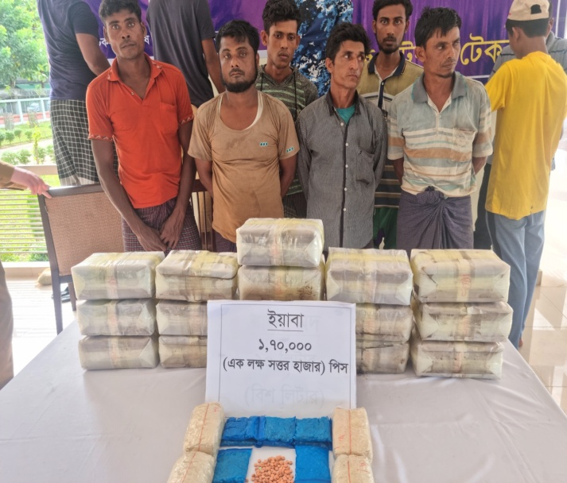 | 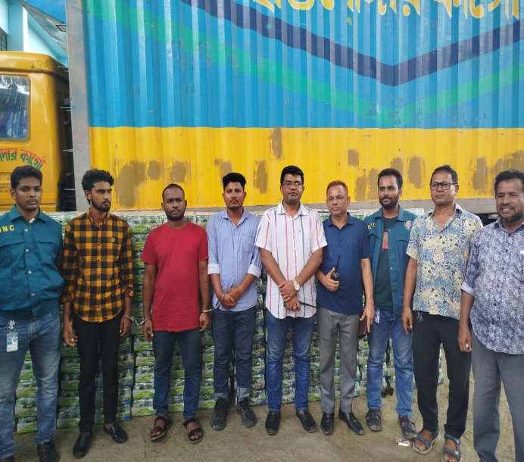
১৬ আগস্ট ২০২২ তারিখে কক্সবাজারের টেকনাফে ১ লক্ষ ৭০ হাজার পিস ইয়াবা উদ্ধার | ২৮ জুন ২০২৪ তারিখে পটুয়াখালি জেলায় ২৬৮৮০ (ছাব্বিশ হাজার আটশত আশি) ক্যান বিয়ারসহ ০৩ জন আসামী গ্রেফতার
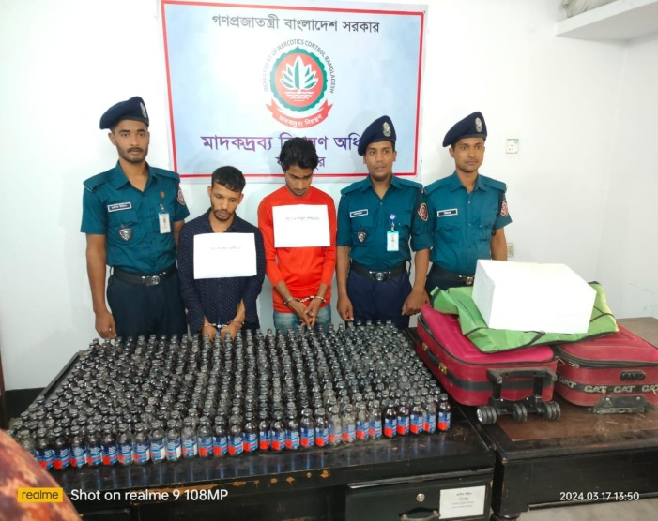 | 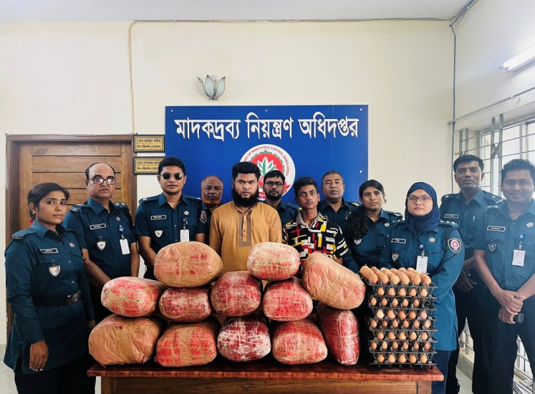
১৭ মার্চ ২০২৪ তারিখে ফরিদপুর জেলায় ৪৪০ (চারশত চল্লিশ) বোতল ফেন্সিডিলসহ ০২ জন আসামী গ্রেফতার | রাজশাহী জেলার কাটাখালী এলাকায় ০৫ এপ্রিল ২০২৩ তারিখে ৬০ (ষাট) কেজি অবৈধ গাঁজা, ৯০০ পিস ডিম ও একটি পিকআপসহ ০২ জন গ্রেফতার
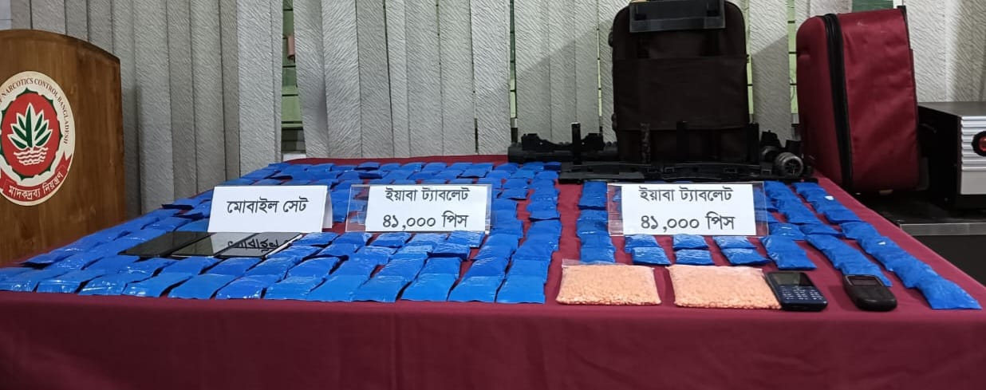 |  | 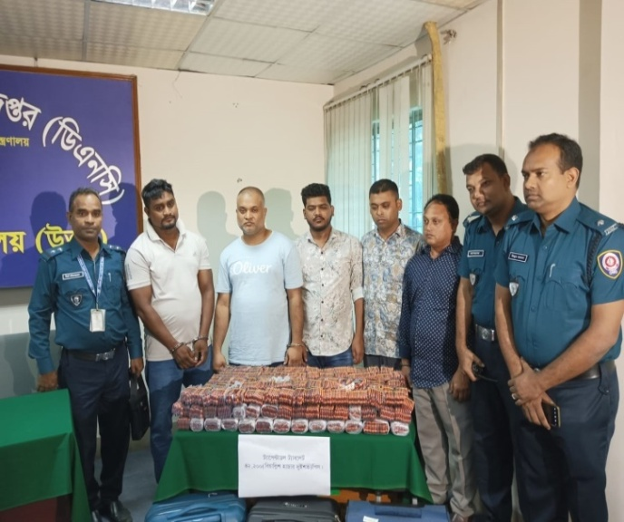
গত ১৩.০৭.২৩ তারিখে ঢাকা মহানগীরর পৃথক ৩টি এলাকায় অভিযান পরিচালনা করে ৪১,০০০ (একচল্লিশ হাজার) পিস ইয়াবাসহ ০৬ (ছয়) জন মাদক ব্যবসায়ী গ্রেফতার করা হয় |  | গত ২০.০৯.২০২৩ তারিখে হযরত শাহজালাল আন্তর্জাতিক বিমানবন্দরে ইউএস বাংলা ফ্লাইট হত ০৫ জন যাত্রীর কাছ হতে ৪২ হাজার ২০০ পিস ট্যাপেন্টাডল ট্যাবলেট জব্দ করা হয়েছে।
১৬. মাদকের ক্ষতিকর দিকসমূহ
মাদকের নাম, উপাদান এবং মাদকদ্রব্য নিয়ন্ত্রণ (সংশোধন) আইন, ২০২০ অনুযায়ী শ্রেণি | ক্ষতিকর প্রভাব |  | মাদকের নাম, উপাদান এবং মাদকদ্রব্য নিয়ন্ত্রণ (সংশোধন) আইন, ২০২০ অনুযায়ী শ্রেণি | ক্ষতিকর প্রভাব
ক্রিস্টাল মেথ (Crystal Meth)/আইস (Ice), Methyl Amphetamine  (রাসায়নিক উপাদান) ক-শ্রেণির মাদক | - শক্তিশালী আসক্তি সৃষ্টিকারী মাদক  - ক্ষুধামন্দা  - প্রজনন ক্ষমতা হ্রাস  - অতিরিক্ত উত্তেজনা সৃষ্টি করে উচ্চ রক্তচাপ  - সহিংস আচরণ ইত্যাদি। |  | সিসা (Shisha)  Nicotine≤০.২%  খ-শ্রেণির মাদক | - যক্ষ্মাসহ বক্ষব্যাধিতে আক্রান্ত হয়ে মৃত্যুবরণ  - স্ট্রোক  - মুখ ও ফুসফুসের ক্যান্সার  - মুখে ঘাঁ  - শারীরিক রোগপ্রতিরোধ ক্ষমতা হ্রাস ইত্যাদি।
এলএসডি (LSD)  Lysergic acid Diethylamide  খ-শ্রেণির মাদক | - শক্তিশালী মতিভ্রম সৃষ্টিকারী মাদক  - অলীক ভাবনা  - বিষণ্নতা  - আত্মহত্যার প্রবণতা  - দৃষ্টিভ্রম  - ক্ষুধামন্দা ইত্যাদি। |  | হেরোইন (Heroine)  Diacetyl Morphine  ক-শ্রেণির মাদক | - শক্তিশালী আসক্তি সৃষ্টিকারী মাদক  - লিভার ক্যান্সার  - ফুসফুস ক্যান্সার  - তীব্র কোষ্ঠকাঠিন্য  - কিডনি ও হার্ট রোগে আক্রান্ত হয়ে মৃত্যুবরণ  - দৃষ্টিশক্তি কমে যাওয়া  - প্রজনন সংক্রান্ত সমস্যা
ক্যানাবিস ব্রাউনিস কেক (Cannabis Brownies  গাঁজার নির্যাস (extract ) হতে তৈরি Cake)  খ-শ্রেণির মাদক | - স্মৃতিশক্তি হ্রাস  - অলীক ভাবনা  - মস্তিষ্কের স্থায়ী ক্ষতি হওয়া  - জননাঙ্গে ক্যান্সার হওয়ার ঝুঁকি থাকে ইত্যাদি |  | কোকেন (Cocaine)  Erythroxylum novogranatense  ক-শ্রেণির মাদক | - তীব্র শক্তিশালী স্নায়ু উত্তেজনা সৃষ্টিকারী মাদক  - মস্তিষ্ক বিকৃতি ঘটে  - স্ট্রোক হয়  - হার্ট অ্যাটাক  - আত্মহত্যার প্রবণতা  - সহিংস আচরণ ইত্যাদি।
খাত (Khat)  Cathine & Cathinone  খ-শ্রেণির মাদক | - ক্ষুধামন্দা  - অনিদ্রা সৃষ্টিকারী  - ওজন হ্রাস  - স্নায়ু উত্তেজনা সৃষ্টিকারী মাদক  - মুখে ও গলায় ক্যান্সার সৃষ্টিকারী ইত্যাদি |  | ইয়াবা (Yaba)  Methyl Amphetamine  ক-শ্রেণির মাদক | - তীব্র শক্তিশালী স্নায়ু উত্তেজনা সৃষ্টিকারী মাদক  - সহিংস আচরণ  - ক্ষুধামন্দা  - ফুসফুস ক্যান্সার  - হার্ট অ্যাটাক ও উচ্চ রক্তচাপ  - প্রজনন ক্ষমতা হ্রাস ইত্যাদি
ফেনইথাইলএ্যামিন (Phenethylamine)  Methamphetamine এর raw materials  খ-শ্রেণির মাদক | - মস্তিষ্ক বিকৃতি  - নিদ্রাহীনতা  - খিঁচুনি  - রক্তচাপ বৃদ্ধি ও হার্ট অ্যাটাক  - অস্বাভাবিক হৃদস্পন্দন  - ফুসফুসের প্রদাহসহ ফুসফুসে টিউমার ও ক্যান্সার হতে পারে। |  | গাঁজা (Cannabis)  Tetrahydrocannabinol  খ-শ্রেণির মাদক | - শক্তিশালী মতিভ্রম সৃষ্টিকারী মাদক  - স্মৃতিশক্তি হ্রাস  - অলীক ভাবনা  - মুখে ও ফুসফুসে ক্যান্সার ইত্যাদি।
ফেনসিডিল (Phensidyl)/ এসকাফ (Eskuf)  Codeine Phosphate  ক-শ্রেণির মাদক | - শক্তিশালী আসক্তি সৃষ্টিকারী মাদক  - প্রজনন সংক্রান্ত সমস্যা  - কিডনি বিকল  - লিভার ক্যান্সার  - তীব্র কোষ্ঠকাঠিন্য |  | ম্যাজিক মাশরুম  (Psilocybin)  Psilocybin mushroom  খ-শ্রেণির মাদক | - শক্তিশালী মতিভ্রম সৃষ্টিকারী  - দৃষ্টিভ্রম ও অলীক ভাবনা  - ক্ষুধামন্দা  - অনিয়মিত হৃৎস্পন্দন ও উচ্চ রক্তচাপ  - প্রজনন ক্ষমতা হ্রাস

১৭. ক্ষতি হ্রাস (Harm Reduction)
- মাদকনির্ভরশীলতা শারীরিক ও মানসিক অসুস্থতার নামান্তর মাত্র। মাদকদ্রব্য বারবার গ্রহণের মধ্য দিয়ে ওই মাদকের প্রতি রোগীর শারীরিক নির্ভরশীলতা বৃদ্ধি পায়। ফলে মাদকনির্ভরশীল ব্যক্তি না চাইলেও তাকে পুনরায় মাদক গ্রহণ করতে হয়। ক্রমাগত মাদক গ্রহণের ফলে মাদকাসক্ত ব্যক্তিকে ওজন হ্রাসসহ জটিল শারীরিক সমস্যায় ভুগতে হয়।
- ক্ষতি হ্রাসের অংশ হিসেবে মাদকাসক্তদের সুস্থ জীবনে ফিরিয়ে আনার জন্য সরকারি ও বেসরকারি পর্যায়ে নিরাময় কেন্দ্র স্থাপন করে চিকিৎসা দেওয়া হচ্ছে। দেশে মাদকাসক্ত রোগীদের চিকিৎসার জন্য সরকারিভাবে ৪টি নিরাময় কেন্দ্র আছে, যা মোট মাদকাসক্ত রোগীর তুলনায় একেবারেই অপ্রতুল। এছাড়া জুন, ২০২৪ পর্যন্ত বেসরকারি পর্যায়ে ৩৭৯টি মাদকাসক্তি চিকিৎসা ও পুনর্বাসন কেন্দ্র পরিচালনার লাইসেন্স দেওয়া হয়েছে, এগুলোতে সর্বমোট ৫ হাজার ৩৮৫ টি বেড রয়েছে।
১৭.১ এক নজরে সরকারি মাদকাসক্তি নিরাময় কেন্দ্রসমূহের বিবরণ :
ক্রম | নিরাময় কেন্দ্রের নাম | বেড সংখ্যা | অবস্থান | দায়িত্বপ্রাপ্ত কর্মকর্তার পদবি ও ফোন নং | মন্তব্য
১. | কেন্দ্রীয় মাদকাসক্তি নিরাময় কেন্দ্র | ১২৪  (মহিলা: ২৪, পুরুষ: ৯০  শিশু: ১০ ) | ৪৪১ তেজগাঁও শিল্প এলাকা, ঢাকা-১২০৮ | চিফ কনসালটেন্ট  ফোন : ০২-৮৮৭০৬২০
২. | বিভাগীয় মাদকাসক্তি নিরাময় কেন্দ্র, চট্টগ্রাম | ২৫ | ৭/এ-১ (নতুন-১৪), রোড নং-৩, নাসিরাবাদ হাউজিং সোসাইটি, চট্টগ্রাম | তত্ত্বাবধায়ক  ফোন : ০২৪১-৩৫৬১৩৩
৩. | বিভাগীয় মাদকাসক্তি নিরাময় কেন্দ্র, রাজশাহী | ২৫ | ৪৩৯ উপ-শহর, তেরখাদিয়া, রাজশাহী | তত্ত্বাবধায়ক  ফোন : ০২-৫৮৮৮৬৩২১৮
৪. | বিভাগীয় মাদকাসক্তি নিরাময় কেন্দ্র, খুলনা | ২৫ | আইডিয়াল নার্সিং হোম বিল্ডিং (৩য় ও ৫ম তলা), ১২৬ এম এ বারী সড়ক, সোনাডাঙ্গা বাইপাস, গল্লামারী, খুলনা। | তত্ত্বাবধায়ক  ফোন : ০৪১-৪৭৭৭২১১৪৯
১৭.২ সরকারি মাদকাসক্তি নিরাময় কেন্দ্রে চিকিৎসাপ্রাপ্ত রোগী
বছর | আন্তঃবিভাগ |  | বহির্বিভাগ |  | মোট রোগী | নতুন রোগী | পুরাতন রোগী
বছর | পুরুষ | শিশু/মহিলা | পুরুষ | শিশু/মহিলা | মোট রোগী | নতুন রোগী | পুরাতন রোগী
২০২১ | ৪১৮৯ | ২৩৮ | ৫৪১২ | ১৭৫ | ১০০১৪ | ৫৭৬৯ | ৪২৪৫
২০২২ | ৫২৩৩ | ২৬১ | ১০৪২৫ | ৩৯৭ | ১৬৩১৬ | ৭৭০৭ | ৮৬০৯
২০২৩ | ৩৮৯৬ | ২৮৮ | ৯৫৮৩ | ৬২৯ | ১৪৩৯৬ | ৬৩৩৩ | ৮০৬৩
২০২৪/জুন | ১৯৯৭ | ১০৬ | ৪৬১৬ | ২১৫ | ৬৯৩৪ | ২৩৩৬ | ৪৫৯৮

১৭.৩ বেসরকারি লাইসেন্সপ্রাপ্ত মাদকাসক্তি নিরাময় কেন্দ্রের বেড সংখ্যা ও চিকিৎসাপ্রাপ্ত রোগী
সাল | নিরাময় কেন্দ্রের সংখ্যা | বেড সংখ্যা | রোগীর সংখ্যা
২০২১ | ৩২৮ | ৪৫৪৫ | ৯৮৭৬
২০২২ | ৩৪৯ | ৪৯০৫ | ১৬৩১৬
২০২৩ | ৩৬৯ | ৫২৩৫ | ২২২৬২
২০২৪/ জুন | ৩৭৯ | ৫৩৮৫ | ১২৬০৩

১৮ মাদকাসক্তদের চিকিৎসার জন্য গাইডলাইন : মাদকাসক্তদের চিকিৎসার একটি সুনির্দিষ্ট গাইডলাইন থাকা অতীব জরুরি। তাই জাতীয় মাদকবিরোধী কমিটির অক্টোবর, ২০২১ কমিটির দ্বিতীয় সভায় মাদকাসক্তদের চিকিৎসা পদ্ধতি সর্ম্পকে জাতীয় গাইডলাইন প্রস্তুতের জন্য একটি কারিগরি কমিটি গঠনের সিদ্ধান্ত গৃহীত হয়। উক্ত সিদ্ধান্তের আলোকে মাদকাসক্তদের চিকিৎসা পদ্ধতি সর্ম্পকে জাতীয় গাইডলাইন প্রস্তুতের জন্য একটি কারিগরি কমিটি গঠন করা হয়। বিভিন্ন স্টেকহোল্ডারদের সাথে কর্মশালা এবং সভা করে মাদকাসক্তদের চিকিৎসার জন্য “National Guideline for the Management of Substance Use Disorders (SUD)’’ এর খসড়া চূড়ান্ত করা হয়েছে, যা সুরক্ষা সেবা বিভাগ কর্তৃক অনুমোদিত হয়েছে। গাইডলাইনটি মুদ্রণের কার্যক্রম চলমান রয়েছে।
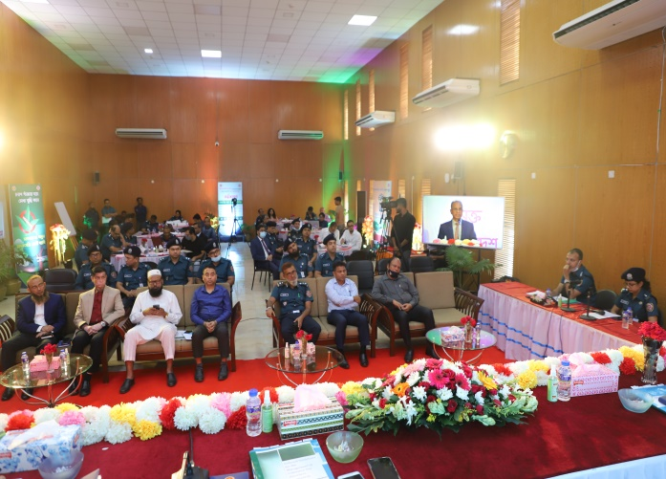
“National Guidelines for the Management of Substance Use Disorders (SUD)’’ এর খসড়া চূড়ান্তকরণের লক্ষ্যে আয়োজিত কর্মশালা-১৪.১১.২০২২

১৯ ইকো প্রশিক্ষণ : Colombo Plan Gi Aaxb International Centre for Certification and Education of Addiction Professionals (ICCE) এর ব্যবস্থাপনায় বাংলাদেশে মাদকাসক্তদের চিকিৎসায় নিয়োজিত চিকিৎসক, মনোচিকিৎসক ও কাউন্সিলরগণের জন্য ৯টি কারিকুলামের উপর ২০১৩ সালে Training of Trainers (TOT) প্রশিক্ষণ কার্যক্রম শুরু হয়। ডিসেম্বর, ২০১৭ এ ২৩টি কারিকুলামের উপর প্রশিক্ষণ প্রদান শেষ হয়। প্রশিক্ষণপ্রাপ্ত ১৪ জন জাতীয় প্রশিক্ষক (National Trainers) দেশে নিবন্ধিত বেসরকারি মাদকাসক্তি নিরাময় কেন্দ্রে চিকিৎসা সেবায় নিয়োজিত এডিকশনাল প্রফেশনালদের প্রশিক্ষণ প্রদান করছেন। আসক্তি পেশাজীবীদের জন্য মাদকদ্রব্য ব্যবহার, রোগ ও চিকিৎসা বিষয়ের উপর জানুয়ারি, ২০১৩ থেকে জুন, ২০২4 পর্যন্ত মোট ২ হাজার ৪03 জনকে ইকো প্রশিক্ষণ দেয়া হয়েছে। ২০২3-২০২4 অর্থবছরে 199 জনকে ইকো প্রশিক্ষণ প্রদান করা হয়েছে। প্রশিক্ষণে মাদকদ্রব্য নিয়ন্ত্রণ অধিদপ্তরের কর্মকর্তা-কর্মচারীসহ লাইসেন্সপ্রাপ্ত বেসরকারি মাদকাসক্তি নিরাময় কেন্দ্রের মালিক বা পরিচালক এবং মাদকাসক্তি চিকিৎসার সাথে সংশ্লিষ্ট স্টেক হোল্ডারগণ অংশগ্রহণ করেন।
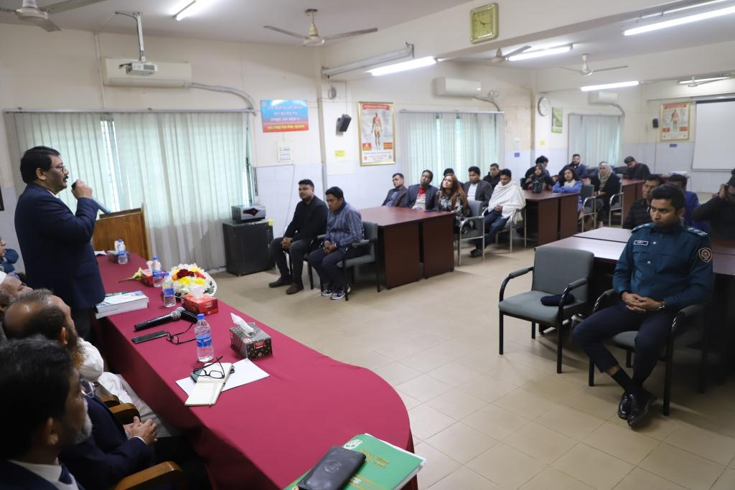 | 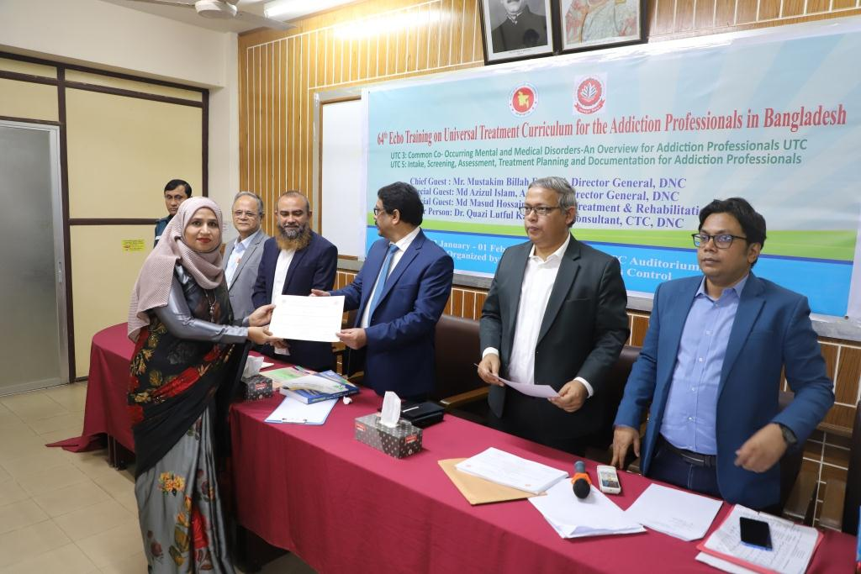
64th Echo Training on Universal Treatment Curricular for Addiction Professionals in Bangladesh (Date : 22 January to 01 February, 2024)
২০. ডোপ টেস্ট: মাদকদ্রব্য নিয়ন্ত্রণ আইন, ২০১৮ (২০১৮ খ্রিষ্টাব্দের ৬৩ নং আইন) এর ধারা ৯(১) (গ); ৯(২)(গ) ও ১০ (১)(চ) এ উল্লিখিত মাদকদ্রব্য সেবন, প্রয়োগ ও ব্যবহার প্রমাণের উদ্দেশ্যে অথবা মাদকাসক্ত ব্যক্তি সনাক্ত করিবার প্রয়োজনে ডোপ টেস্ট কার্যক্রম শুরু হয়। মাদকদ্রব্য নিয়ন্ত্রণ অধিদপ্তরের উদ্যেগে ২০১৮ সাল হতে কেন্দ্রীয় মাদকাসক্তি নিরাময় কেন্দ্রে ডোপ টেস্ট কার্যক্রম চালু করা হয়। ২০১৮ সাল হতে জুন ২০২৪ পর্যন্ত মাদকদ্রব্য নিয়ন্ত্রণ অধিদপ্তর এর ১২৭৩ জন কর্মকর্তা-কর্মচারীসহ অন্যান্য সরকারি ও আধাসরকারি, স্বায়ত্ত্বশাসিত ও বেসরকারি প্রতিষ্ঠানের মোট ৮৭৩০ জনের ডোপ টেস্ট করা হয়েছে। মাদকদ্রব্য নিয়ন্ত্রণ অধিদপ্তর কর্তৃক প্রস্তাবিত ‘‘জৈব নমুনায় মাদকদ্রব্য সনাক্তকরণ পরীক্ষা (ডোপ টেস্ট) বিধিমালা, ২০২৪ এর খসড়াটি সুরক্ষা সেবা বিভাগে চূড়ান্ত অনুমোদনের অপেক্ষায় রয়েছে।

২১. মহাপরিচালক পর্যায়ে ভারত ও মিয়ানমারের সাথে দ্বিপাক্ষিক বৈঠক : মাদকদ্রব্য নিয়ন্ত্রণে বাংলাদেশ ও ভারতের মধ্যে মহাপরিচালক পর্যায়ে নিয়মিত দ্বিপাক্ষিক সভা অনুষ্ঠিত হচ্ছে। পাশাপাশি ইয়াবা পাচার রোধকল্পে বাংলাদেশ ও মিয়ানমারের মধ্যে দ্বিপাক্ষিক বৈঠক অনুষ্ঠিত হয়েছে। প্রতিটি সভাতেই মিয়ানমারকে ইয়াবার উৎপাদন ও প্রবাহ বন্ধ করার জন্য এবং মিয়ানমার সীমান্তে অবস্থিত ইয়াবা তৈরির কারখানা সম্পর্কে গোয়েন্দা তথ্য বিনিময়সহ প্রয়োজনীয় ব্যবস্থা গ্রহণের জন্য অনুরোধ করা হয়। মাদকদ্রব্য নিয়ন্ত্রণ অধিদপ্তর এ লক্ষ্যে বেশ কিছু পদক্ষেপ গ্রহণ করেছে । মাদক সমস্যা যেহেতু একটি বৈশ্বিক সমস্যা, সেহেতু এ সমস্যা সমাধানে আমাদের পার্শ্ববর্তী দেশ ভারত ও মিয়ানমারের সাথে দ্বিপাক্ষিক চুক্তি রয়েছে। উক্ত চুক্তি স্বাক্ষরের পর এ পর্যন্ত বাংলাদেশ-ভারত মহাপরিচালক পর্যায়ে ৭টি বৈঠক এবং বাংলাদেশ-মিয়ানমারের মধ্যে ৫টি দ্বিপাক্ষিক বৈঠক হয়েছে।
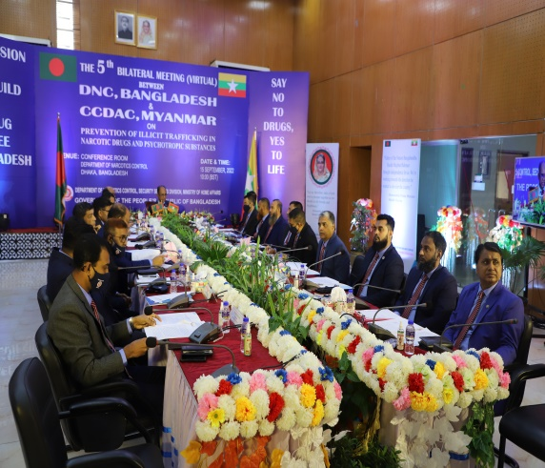 | 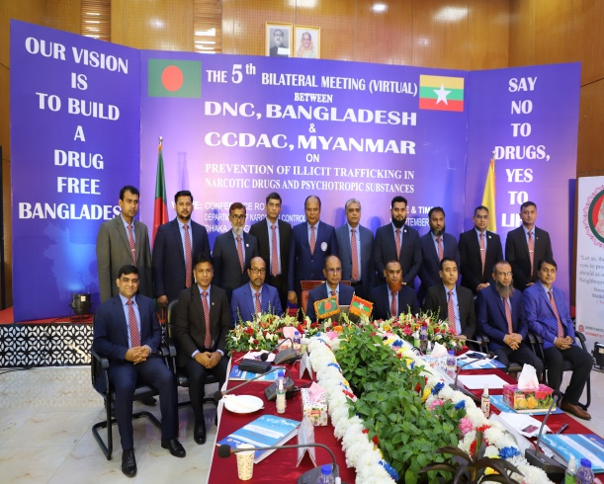
বাংলাদেশ ও মিয়ানমারের মধ্যে মহাপরিচালক পর্যায়ে ৫ম দ্বিপাক্ষিক বৈঠক-15.০৯.২০২৩

২২. (ক) প্রকল্প সংক্রান্ত কার্যক্রম:
২০২৩-২৪ অর্থবছরে উল্লেখযোগ্য অর্জন, গৃহীত কার্যক্রম, সরকারের নির্বাচনী ইশতেহার-২০২৪ বাস্তবায়ন অগ্রগতি এবং স্মার্ট বাংলাদেশ কর্মপরিকল্পনার বাস্তবায়ন অগ্রগতি তথ্য
চলমান প্রকল্প
প্রকল্পের নাম | প্রাক্কলিত ব্যয় | প্রকল্পের মেয়াদ | বাস্তবায়ন অগ্রগতি |  | মন্তব্য
“ঢাকা কেন্দ্রীয় মাদকাসক্তি নিরাময় কেন্দ্র সম্প্রসারণ ও আধুনিকীকরণ” | ১৬২.৩৪১৪ কোটি টাকা | জুলাই, ২০২২ থেকে জুন, ২০২৫ | আর্থিক | ভৌত | বর্ণিত প্রকল্পের লে-আউটে পতিত ৩ তলা বিশিষ্ট ০২ টি ভবন ভাঙ্গা হয়েছে। ইতোমেধ্য প্রধান পূর্ত কাজ- ড্রাগ ডি- অ্যাডিকশন ও প্রশিক্ষণ ইনস্টিটিউট (১ টি বেইজমেন্টসহ ১৩ তলা ভবন) নির্মাণের কার্যক্রম শুরু হয়েছে। বেজমেন্ট ফ্লোরের ছাদের ঢালাই সম্পন্ন হয়েছে। ভবন নির্মাণ কাজের ভৌত অগ্রগতি ২৫%।  বিদ্যমান ৫ম তলা হাসপাতাল ভবনের ৬ষ্ঠ তলার ঊর্ধ্বমূখী সম্প্রসারণ কাজ শুরু হয়েছে।  প্রকল্পের প্রাক্কলিত ব্যয় ১৬২৩৪.১৪ লক্ষ। ২০২৩-২৪ অর্থবছরে আরএডিপি বরাদ্দ ২৬৫৩.০০ (ব্যয়যোগ্য অর্থ ২৫৫০.০1 লক্ষ, ব্যয় ২৫৩২.৪৮, ব্যয়ের হার= ৯৯.৩১%) টাকা। ক্রমপুঞ্জিত ব্যয় ২৫৪৩.৩৫৫ (১৫.৬৬%)) লক্ষ টাকা এবং বাস্তব অগ্রগতি ১৬%।
 | ১৬২.৩৪১৪ কোটি টাকা | জুলাই, ২০২২ থেকে জুন, ২০২৫ | (১৫.৬৬%) | ১৬%

ভৌত অগ্রগতিঃ
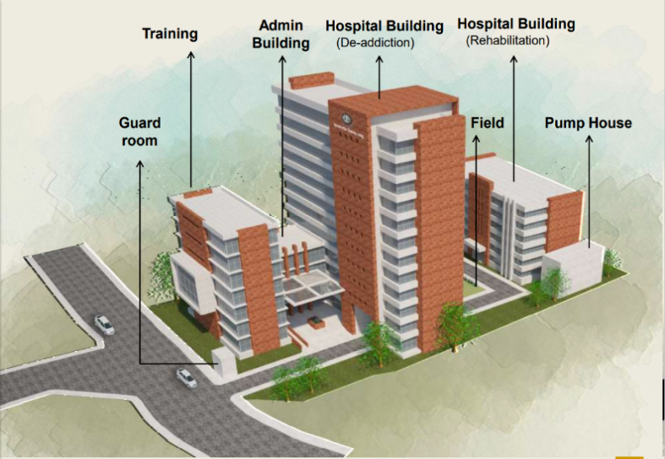  প্রকল্পের প্রস্তাবিত নকশা এবং লে-আউট প্লান | 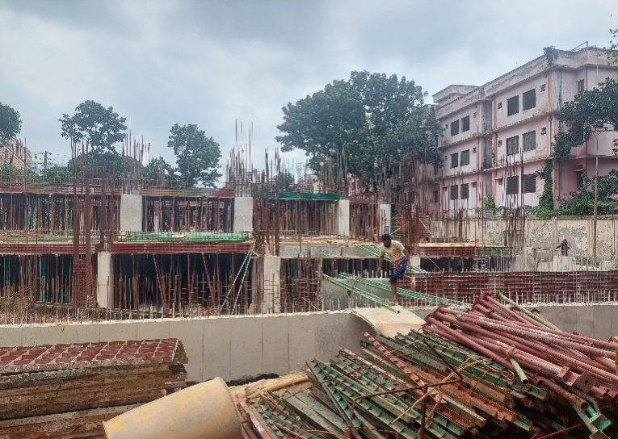  ভৌত অগ্রগতি

মাদকদ্রব্য নিয়ন্ত্রণ অধিদপ্তরের ২০২৩-২৪ অর্থবছরে অনুমোদিত এডিপিভুক্ত (সবুজ পাতার) প্রকল্পসমুহ:
ক্রম | প্রকল্পের নাম | বাস্তবায়ন অগ্রগতি
১. | মাদকদ্রব্য নিয়ন্ত্রণ অধিদপ্তরের জেলা কার্যালয় নির্মাণ (১ম পর্যায়ে ৭টি) | গত ২০/১১/২০২৩ তারিখে প্রকল্পটির পিইসি সভা অনুষ্ঠিত হয় এবং পিইসি সভায় ভবনের ফ্লোরের সংখ্যা, ফ্লোর ইউজপ্ল্যান প্রভৃতি এনালাইসিস করে চূড়ান্ত করার নিমিত্ত ভৌত অবকাঠামো বিভাগের প্রধানের নেতৃত্বে একটি ৮ সদস্যবিশিষ্ট আন্তঃমন্ত্রণালয় কমিটি গঠন করা হয়। গঠিত কমিটি কর্তৃক ৩০/০১/২০২৪ তারিখে একটি সভা অনুষ্ঠিত হয়। উক্ত সভায় ভবনের ফ্লোরের সংখ্যা, ফ্লোর ইউজপ্ল্যান প্রভৃতি এনালাইসিস করা হয়। এনালাইসিস করে বর্ণিত প্রকল্পের স্থাপত্য নকশা সংশোধনের সিদ্ধান্ত হয় এবং নকশা সংশোধনের জন্য স্থাপত্য অধিদপ্তর-কে বলা হয়। স্থাপত্য অধিদপ্তর কর্তৃক স্থাপত্য নকশা সংশোধনপূর্বক গত ২৮/০৩/২০২৪ তারিখে প্রধান, ভৌত অবকাঠামো বিভাগ, পরিকল্পনা কমিশন বরাবর প্রেরণ করা হয়। সে মোতাবেক ১৪/০৫/২০২৪ তারিখে গঠিত আন্তঃমন্ত্রণালয় কমিটির দ্বিতীয় সভা অনুষ্ঠিত হয়। সভার কার্যবিবরণীর সিদ্ধান্ত মোতাবেক স্থাপত্য অধিদপ্তর কর্তৃক নকশা চূড়ান্ত করা হচ্ছে।
২. | “০৭ (সাত) টি বিভাগীয় শহরে ২০০ শয্যা বিশিষ্ট মাদকাসক্তি নিরাময় ও পুনর্বাসন কেন্দ্র নির্মাণ” | “০৭ (সাত) টি বিভাগীয় শহরে ২০০ শয্যাবিশিষ্ট মাদকাসক্তি নিরাময় ও পুনর্বাসন কেন্দ্র নির্মাণ”- প্রকল্পের চট্টগ্রাম ও রংপুর বিভাগ ব্যতীত ০৫ টি বিভাগের জন্য পুনর্গঠিত ডিপিপি সুরক্ষা সেবা বিভাগে ২১ নভেম্বর, ২০২৩ তারিখে প্রেরণ করা হয়। পরবর্তীতে সুরক্ষা সেবা বিভাগ হতে চট্টগ্রাম ও রংপুরসহ ০৭ টি বিভাগের জন্য ডিপিপি পুনর্গঠনের মৌখিক নির্দেশনা পাওয়া যায়। ইতোমধ্যে চট্টগ্রাম ও রংপুর বিভাগের জমি নির্বাচন করা হয়েছে এবং জমির ডিজিটাল সার্ভে সম্পন্ন হয়েছে। ডিপিপি পুনর্গঠনের নিমিত্ত নির্বাচিত জমির প্রাক্কলিত মূল্যসহ বিস্তারিত তথ্য এবং ডিজিটাল সার্ভে রিপোর্ট ০৮/০৪/২০২৪ তারিখে গণপূর্ত অধিদপ্তরে প্রেরণ করা হয়। গণপূর্ত অধিদপ্তর কর্তৃক ডিপিপি পুনর্গঠন এর কাজ চলমান রয়েছে।
৩. | ০৩ (তিন) টি বিভাগে (খুলনা, ময়মনসিংহ, রংপুর) মাদকদ্রব্য নিয়ন্ত্রণ অধিদপ্তরের টেস্টিং ল্যাবরেটরিসহ বিভাগীয় কার্যালয় নির্মাণ | মাদকদ্রব্য নিয়ন্ত্রণ অধিদপ্তরের জেলা কার্যালয় নির্মাণ (১ম পর্যায়ে ৭টি) নির্মাণ শীর্ষক প্রকল্পের স্থাপনার সাথে সমন্বয় করে প্রতিটি বিভাগীয় কার্যালয়ের জন্য প্রয়োজনীয় স্থাপনার সংখ্যা সংশোধপুর্বক চাহিদামালা সংশোধন করে ০৩/০৪/২০২৪ তারিখে স্থাপত্য অধিদপ্তরে প্রেরণ করা হয়েছে। স্থাপত্য অধিদপ্তর কর্তৃক নকশা সংশোধন করে ১২/০৬/২০২৪ তারিখে সংশোধিত স্থাপত্য নকশা এ কার্যালয়ে প্রেরণ করেন। উক্ত নকশায় কিছু সংশোধনী থাকায় পুনরায় সংশোধন করার জন্য স্থাপত্য অধিদপ্তরকে বলা হয়। সে মোতাবেক নকশা সংশোধনের কাজ চলমান রয়েছে।

